Государственное бюджетное образовательное учреждение
высшего профессионального образования
«Красноярский государственный медицинский университет имени
профессора В.Ф. Войно-Ясенецкого»
Министерства здравоохранения Российской Федерации
Фармацевтический колледж

ДНЕВНИК
производственной практики

МДК 01.02 Отпуск лекарственных препаратов и товаров аптечного ассортимента
ПМ 01 Реализация лекарственных средств и товаров аптечного ассортимента

Ф.И.О.__Каралюк Екатерины Сергеевны ____________________________

Место прохождения практики _АО «Губернские аптеки» ЦРА № 51 аптека №51
(фармацевтическая организация)

с «10» мая 2021 г. по «12» июня 2021 г.

Руководители практики:
Общий – Ф.И.О. (его должность) Семенова Надежда Леонидовна (Зав.аптекой)
Непосредственный – Ф.И.О. (его должность) Семенова Надежда Леонидовна (Зав.аптекой)
Методический – Ф.И.О. (его должность) Тельных Маргарита Алексеевна (преподаватель)

Красноярск 2021 г
Содержание.
1.Цели и задачи прохождения производственной практики …………………...3
2.Знания, умения, практический опыт, которыми должен овладеть студент после прохождения практики ...............................................................................4 3.Тематический план ..............................................................................................5
4.График прохождения практики ..........................................................................6
5. Инструктаж по технике безопасности ………………………………....…….10
Тема № 1. Организация работы по приему лекарственных средств, товаров аптечного ассортимента. Документы, подтверждающие качество…………...11
Тема № 2. Лекарственные средства. Анализ ассортимента. Хранение. Реализация…..........................................................................................................14 Тема № 3. Гомеопатические лекарственные препараты. Дать определение. Анализ ассортимента. Хранение. Реализация. ...................................................24 Тема № 4. Медицинские изделия. Анализ ассортимента. Хранение. Реализация. Документы, подтверждающие качество………………………….27
Тема № 5. Медицинские приборы, аппараты, инструменты. Анализ ассортимента. Хранение. Реализация. Документы, подтверждающие качество. .................................................................................................................................35 Тема № 6. Биологически-активные добавки. Анализ ассортимента. Хранение. Реализация. Документы, подтверждающие качество…………………………43
Тема № 7. Минеральные воды. Анализ ассортимента. Хранение. Реализация………………………………………………………………………..52 Тема № 8. Парфюмерно-косметические товары. Анализ ассортимента. Хранение. Реализация...........................................................................................57 Тема № 9. Диетическое питание, питание детей до 3х лет. Анализ ассортимента. Хранение. Реализация. ……………………………………….....63
Тема № 10- № 14 Маркетинговое исследование аптеки....................................69
Тема № 15. Маркетинговый анализ аптечного ассортимента………………...78
ОТЧЕТ ПО ПРОИЗВОДСТВЕННОЙ ПРАКТИКЕ ...........................................80
1.Цели и задачи прохождения производственной практики
Цель производственной практики по МДК 01.02 Отпуск лекарственных препаратов и товаров аптечного ассортимента состоит в закреплении и углублении теоретической подготовки студентов, приобретении ими практических умений, формировании компетенций, составляющих содержание
Задачами являются:
1.Ознакомление с работой аптечного учреждения и организацией работы среднего фармацевтического персонала, в сфере реализации
лекарственных средств и товаров аптечного ассортимента.
2.Формирование основ социально-личностной компетенции путем приобретения студентом навыков межличностного общения с фармацевтическим персоналом и посетителями аптечной организации;
3.Закрепление знаний о правилах реализации и хранении изделий медицинского назначения и других товаров аптечного ассортимента.
4.Формирование умений работы с торговым оборудованием аптеки, организации пространства торгового зала аптеки.
5.Формирование знаний по проведению маркетинговых исследований в аптечных учреждениях. 6.Формирование навыков общения с посетителями аптеки с учетом этики и деонтологии в зависимости от характерологических особенностей посетителей.
7.Обучение организации проведения мероприятий по соблюдению санитарного режима, созданию условий для хранения товаров аптечного ассортимента.

Знания, умения, практический опыт, которыми должен овладеть студент после прохождения практики
Приобрести практический опыт:
Реализация лекарственных средств и товаров аптечного ассортимента.
Освоить умения:
У1 применять современные технологии и давать обоснованные рекомендации при отпуске товаров аптечного ассортимента;
У2 оформлять торговый зал с использованием элементов мерчандайзинга;
У3 соблюдать условия хранения лекарственных средств и товаров аптечного ассортимента ;
У5 оказывать консультативную помощь в целях обеспечения ответственного самолечения;
У6 использовать вербальные и невербальные способы общения в профессиональной деятельности.
Знать:
З1.современный ассортимент готовых лекарственных средств, лекарственные средства растительного происхождения, другие товары аптечного ассортимента;
З4.идентификацию товаров аптечного ассортимента;
З6.нормативные документы, основы фармацевтической этики и деонтологии;
З7.принципы эффективного общения, особенности различных типов личностей клиентов;
З8.информационные технологи при отпуске лекарственных средств и других товаров аптечного ассортимента.

3.Тематический план

№ | Наименование разделов и тем практики |  | Всего часов | Всего дней
1 | 2 |  | 3 | 4
1. | Организация работы аптеки по приему и хранению товаров аптечного ассортимента. Документы, подтверждающие качество. |  | 30 | 5
2. | Лекарственные средства. Анализ ассортимента. Хранение. Реализация. |  | 18 | 3
3. | Гомеопатические лекарственные препараты. Анализ ассортимента. Хранение. Реализация. |  | 6 | 1
4. | Медицинские изделия. Анализ ассортимента. Хранение. Реализация. |  | 18 | 3
5. | Медицинские приборы, аппараты, инструменты. Анализ ассортимента. Хранение. Реализация. |  | 18 | 3
6. | Биологически-активные добавки. Анализ ассортимента. Хранение. Реализация. |  | 12 | 2
7. | Минеральные воды. Анализ ассортимента. Хранение. Реализация. |  | 6 | 1
8. | Парфюмерно-косметические товары. Анализ ассортимента.  Хранение. Реализация. |  | 6 | 1
9. | Диетическое питание, питание детей до 3х лет. |  | 6 | 1
10. | Маркетинговая характеристика аптеки. |  | 18 | 3
11. | Торговое оборудование аптеки. |  | 6 | 1
12. | Планировка торгового зала аптеки. |  | 12 | 2
13. | Витрины. Типы витрин. Оформление витрин. |  | 12 | 2
14. | Реклама в аптеке. |  | 6 | 1
15. | Маркетинговые исследования товаров аптечного ассортимента. |  | 6 | 1
 | ИТОГО |  | 180 | 30
Вид промежуточной аттестации |  | дифференцированный зачет

График прохождения практики

Дата | Время начала  работы | Время окончания работы | Наименование работы | Оценка/Подпись руководителя
10.05.2021 | 9-00 | 15-00 | Организация работы в приемной комнате. Работа по приему и распределению товара по материальным комнатам.
11.05.2021 | 9-00 | 15-00 | Организация работы в приемной комнате. Работа по приему и распределению товара по материальным комнатам.
12.05.2021 | 9-00 | 15-00 | Организация работы аптеки по приему и хранению товаров аптечного ассортимента.
13.05.2021 | 9-00 | 15-00 | Организация работы аптеки по приему и хранению товаров аптечного ассортимента.
14.05.2021 | 9-00 | 15-00 | Организация работы аптеки по приему и хранению товаров аптечного ассортимента.
15.05.2021 | 9-00 | 15-00 | Прием, анализ и хранение лекарственных средств. Реализация из аптеки.
17.05.2021 | 9-00 | 15-00 | Прием, анализ и хранение лекарственных средств. Реализация из аптеки.
18.05.2021 | 9-00 | 15-00 | Прием, анализ и хранение лекарственных средств. Реализация из аптеки.
19.05.2021 | 9-00 | 15-00 | Анализ хранения гомеопатических лекарственных препаратов и реализация в аптеке. Реализация из аптеки
20.05.2021 | 9-00 | 15-00 | Анализ хранения медицинских изделий. Реализация из аптеки
21.05.2021 | 9-00 | 15-00 | Анализ хранения медицинских изделий. Реализация из аптеки
22.05.2021 | 9-00 | 15-00 | Анализ хранения медицинских изделий. Реализация из аптеки.
24.05.2021 | 9-00 | 15-00 | Анализ ассортимента и хранения медицинских приборов, аппаратов, инструментов. Реализация из аптеки
25.05.2021 | 9-00 | 15-00 | Анализ ассортимента и хранения медицинских приборов, аппаратов, инструментов. Реализация из аптеки
26.05.2021 | 9-00 | 15-00 | Анализ ассортимента и хранения медицинских приборов, аппаратов, инструментов. Реализация из аптеки
27.05.2021 | 9-00 | 15-00 | Анализ ассортимента Биологически-активных добавок. Хранение. Реализация из аптеки.
28.05.2021 | 9-00 | 15-00 | Анализ ассортимента Биологически-активных добавок. Хранение. Реализация из аптеки.
29.05.2021 | 9-00 | 15-00 | Анализ ассортимента минеральных вод. Хранение. Реализация из аптекию
31.05.2021 | 9-00 | 15-00 | Парфюмерно-косметические товары. Анализ ассортимента.  Хранение. Реализация
01.06.2021 | 9-00 | 15-00 | Анализ Диетического питания, питания детей до 3х лет.
02.06.2021 | 9-00 | 15-00 | Маркетинговая характеристика аптеки
03.06.2021 | 9-00 | 15-00 | Маркетинговая характеристика аптеки
04.06.2021 | 9-00 | 15-00 | Маркетинговая характеристика аптеки
05.06.2021 | 9-00 | 15-00 | Анализ торгового оборудования аптеки.
07.06.2021 | 9-00 | 15-00 | Анализ планировки торгового зала аптеки.
08.06.2021 | 9-00 | 15-00 | Анализ планировки торгового зала аптеки.
09.06.2021 | 9-00 | 15-00 | Оформление витрин.
10.06.2021 | 9-00 | 15-00 | Оформление витрин.
11.06.2021 | 9-00 | 15-00 | Анализ рекламы в аптеке
12.06.2021 | 9-00 | 15-00 | Маркетинговые исследования товаров аптечного ассортимента.

ФИО и Подпись общего руководителя практики:________________________

МП организации
Инструктаж по технике безопасности
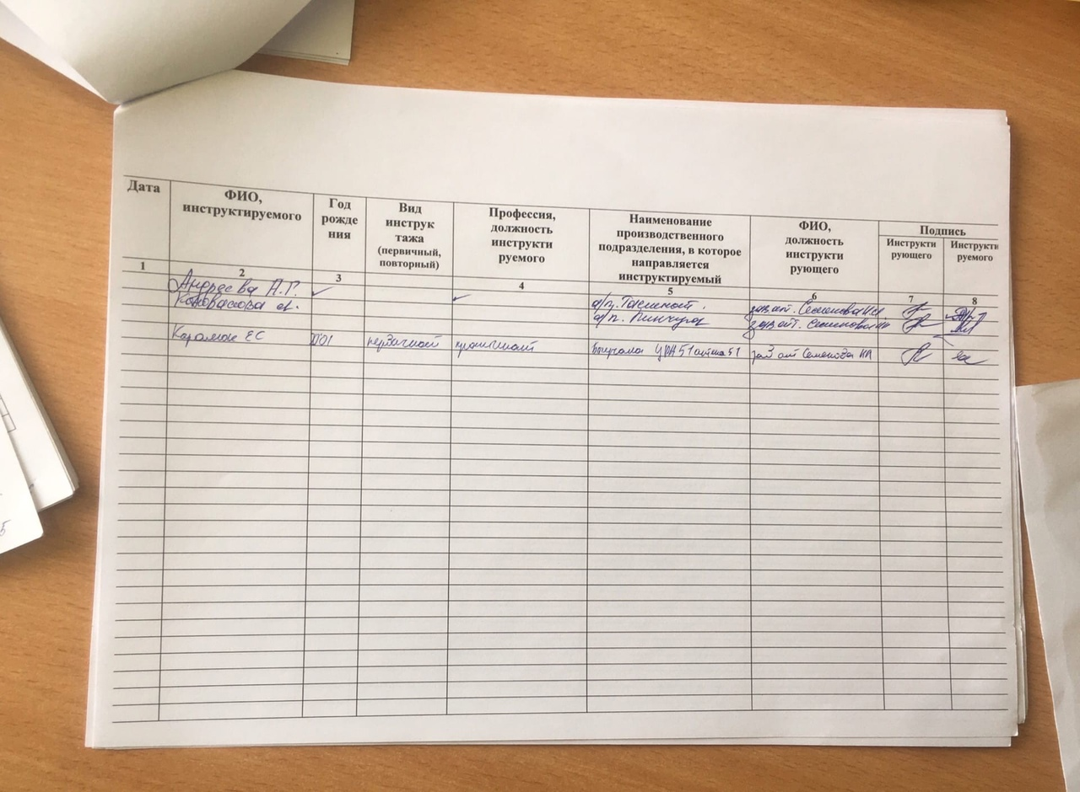
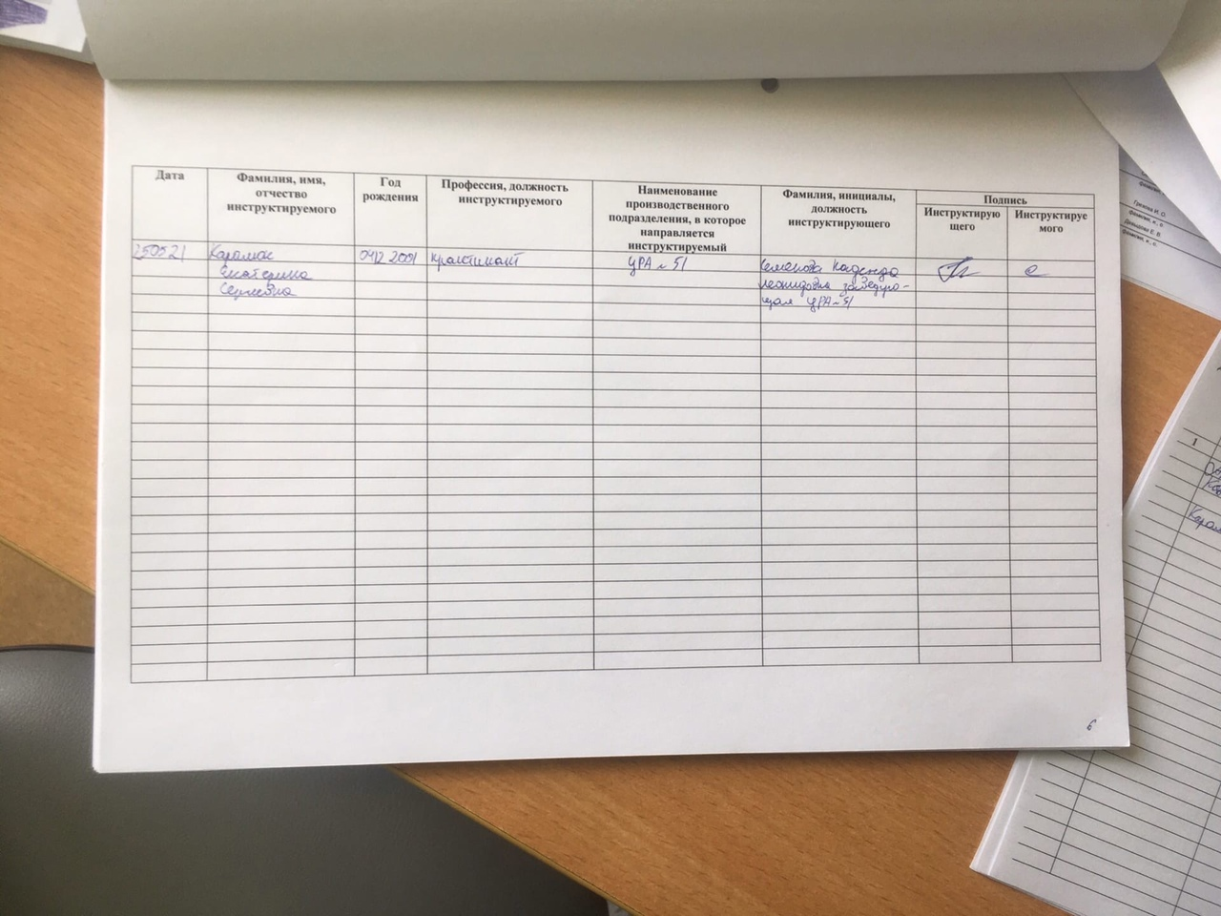

Тема № 1. (30 часов)
Организация работы по приему лекарственных средств, товаров аптечного ассортимента. Документы, подтверждающие качество.

Организацию работы по приему товаров аптечного ассортимента регулирует приказ МЗ РФ от 31.08.2016 №647-н «Об утверждении правил надлежащей аптечной практики лекарственных препаратов для медицинского применения» и приказ МЗ РФ от 31.08.2016 №646-н «Об утверждении правил надлежащей практики хранения и перевозки лекарственных препаратов для медицинского применения».
В процессе приемки товаров аптечного ассортимента, в том числе требующих специальных условий хранения и мер безопасности, осуществляется оценка соответствия принимаемых товаров товаросопроводительной документации по ассортименту, количеству и качеству, соблюдению специальных условий хранения (при наличии такого требования), а также проверка наличия повреждений транспортной тары.
Приемка товаров аптечного ассортимента осуществляется материально ответственным лицом. Если товары аптечного ассортимента находятся в транспортной таре без повреждений, то приемка может проводиться по количеству мест или по количеству товарных единиц и маркировке на таре. Если проверка фактического наличия товаров аптечного ассортимента в таре не проводится, то необходимо сделать отметку об этом в сопроводительном документе.
Если количество и качество товаров аптечного ассортимента соответствует указанному в сопроводительных документах, то на сопроводительных документах (накладной, счет-фактуре, товарно-транспортной накладной, реестре документов по качеству и других документах, удостоверяющих количество или качество поступивших товаров) проставляется штамп приемки, подтверждающий факт соответствия принятых товаров аптечного ассортимента данным, указанным в сопроводительных документах. Материально ответственное лицо, осуществляющее приемку товаров аптечного ассортимента, ставит свою подпись на сопроводительных документах и заверяет ее печатью субъекта розничной торговли (при наличии).
В случае несоответствия поставленных субъекту розничной торговли товаров аптечного ассортимента условиям договора, данным сопроводительных документов комиссией субъекта розничной торговли в соответствии с утвержденной стандартной операционной процедурой составляется акт, который является основанием для предъявления претензий поставщику (составление акта в одностороннем порядке материально ответственным лицом возможно при согласии поставщика или отсутствия его представителя).
Субъектом розничной торговли по согласованию с поставщиком может быть утвержден иной способ уведомления поставщика о несоответствии поставленных товаров аптечного ассортимента сопроводительным документам.
Лекарственные препараты независимо от источника их поступления подвергаются приемочному контролю с целью предупреждения поступления в продажу фальсифицированных, недоброкачественных, контрафактных лекарственных препаратов.
Приемочный контроль заключается в проверке поступающих лекарственных препаратов путем оценки:
а) внешнего вида, цвета, запаха;
б) целостности упаковки;
в) соответствия маркировки лекарственных препаратов требованиям, установленным законодательством об обращении лекарственных средств;
г) правильности оформления сопроводительных документов;
д) наличия реестра деклараций, подтверждающих качество лекарственных средств в соответствии с действующими нормативными документами.
При проверке по показателю "Упаковка" особое внимание обращается на ее целостность и соответствие физико-химическим свойствам лекарственных средств.
При контроле по показателю "Маркировка" обращается внимание на соответствие оформления лекарственных средств действующим требованиям.
Особое внимание следует обращать на соответствие маркировки первичной, вторичной и групповой упаковки, наличие листовки-вкладыша на
русском языке в упаковке (или отдельно в пачке на все количество готовых лекарственных средств).
Продукты лечебного, детского и диетического питания, биологически активные добавки являются пищевыми продуктами, которые до их подачи в торговую зону или иное место торговли должны быть освобождены от тары, оберточных и увязочных материалов, металлических клипс. Субъект розничной торговли должен также произвести проверку качества продуктов лечебного, детского и диетического питания, биологически активных добавок по внешним признакам, проверить наличие необходимой документации и информации, осуществить отбраковку и сортировку.
Торговля продуктами лечебного, детского и диетического питания, биологически активными добавками запрещается при нарушении целостности упаковки. Качество данной группы товаров подтверждается свидетельством о государственной регистрации, в котором указана область применения и использования и документом производителя и (или) поставщика, подтверждающего безопасность продукта - декларацией о соответствии качества или реестром деклараций.
В случае нарушения целостности упаковки, отсутствия полного пакета документов продукты лечебного, детского и диетического питания, биологически активные добавки подлежат возврату поставщику.
Дезинфицирующие средства до подачи их в торговую зону, размещения в месте продажи должны пройти предпродажную подготовку, которая включает освобождение от транспортной тары, сортировку, проверку целостности упаковки (в том числе функционирования аэрозольной упаковки) и качества товара по внешним признакам, наличия необходимой информации о дезинфицирующих средствах и его изготовителе, инструкций по применению.
Парфюмерно-косметическая продукция, подаваемая в торговую зону, должна соответствовать требованиям, определенным Решением Комиссии Таможенного союза от 23 сентября 2011 г. № 799 «О принятии технического регламента Таможенного союза «О безопасности парфюмерно-косметической продукции».

Тема № 2. (18 часов)
Лекарственные средства. Анализ ассортимента. Хранение. Реализация.

Лекарственные средства - вещества или их комбинации, вступающие в контакт с организмом человека или животного, проникающие в органы, ткани организма человека или животного, применяемые для профилактики, диагностики (за исключением веществ или их комбинаций, не контактирующих с организмом человека или животного), лечения заболевания, реабилитации, для сохранения, предотвращения или прерывания беременности и полученные из крови, плазмы крови, из органов, тканей организма человека или животного, растений, минералов методами синтеза или с применением биологических технологий. К лекарственным средствам относятся фармацевтические субстанции и лекарственные препараты;

Анализ ассортимента лекарственных средств в аптеке №51

Фармако- Терапевтическая группа | ТН | МНН | Код АТХ
Спазмолитическое средство | Дюспаталин | Мебеверин | А03АА04
Нестероидное  противовоспалительное  средство | Найз | Нимесулид | М01АХ17
Слабительное средство | Гутталакс | Натрия пикосульфат | А06АВ08
Ферментное средство | Панкреатин | Панкреатин | А09АА02
Противовирусные | Арбидол | Умифеновир | J05AX13
Антигистаминные | Цетрин | Цетиризин | R06AE07
Отхаркивающее средство | Лазолван | Амброксол | R05CB06
Анксиолитическое средство | Тенотен | Антитела к мозгоспецифическому белку S-100 | N05BX
Седативное средство растительного происхождения | Пустырника экстракт | Трава пустырника | N05CМ
Гипогликемическое средство | Сиофор | Метформина гидрохлорид | А10ВА02
Венопротекторное средство | Детралекс | Диосмин | С05СА53
Гиполипидемическое средсво | Аторис | Аторвастатин | С10АА05
Ингибитор АПФ | Ренитек | Эналаприл | С09АА02
Антибиотики | Амоксиклав | Амоксициллин | J01CR02
Диуретическое средство | Тригрим | Торасемид | С03СА04
Гемостатическое средство | Транексам | Транексамовая к-та | В02АА02
Контрацептивное средство | Ригевидон | Левоноргестрел  этинилэстрадиол | G03AA07
МИБП-эубиотик | Линекс | Лебенин | A07FA51
Противодиарейное средство | Смекта | Смектит диоктаэдрический | A07BC05
Энтеросорбирующее средство | Энтеросгель | Полиметилсилоксана полигидрат | A07B

Федеральный закон от 12 апреля 2010 г. N 61-ФЗ "Об обращении лекарственных средств"
Статья 46. Маркировка лекарственных средств
1. Лекарственные препараты, за исключением лекарственных препаратов, изготовленных аптечными организациями, ветеринарными аптечными организациями, индивидуальными предпринимателями, имеющими лицензию на фармацевтическую деятельность, должны поступать в обращение, если:
1) на их первичной упаковке (за исключением первичной упаковки лекарственных растительных препаратов) хорошо читаемым шрифтом на русском языке указаны наименование лекарственного препарата (международное непатентованное, или группировочное, или химическое, или торговое наименование), номер серии, дата выпуска (для иммунобиологических лекарственных препаратов), срок годности, дозировка или концентрация, объем, активность в единицах действия или количество доз;
2) на их вторичной (потребительской) упаковке хорошо читаемым шрифтом на русском языке указаны наименование лекарственного препарата (международное непатентованное, или группировочное, или химическое и торговое наименования), наименование производителя лекарственного препарата, номер серии, дата выпуска (для иммунобиологических лекарственных препаратов), номер регистрационного удостоверения, срок годности, способ применения, дозировка или концентрация, объем, активность в единицах действия либо количество доз в упаковке, лекарственная форма, условия отпуска, условия хранения, предупредительные надписи.
2. Фармацевтические субстанции должны поступать в обращение, если на их первичной упаковке хорошо читаемым шрифтом на русском языке указаны наименование фармацевтической субстанции (международное непатентованное, или группировочное, или химическое и торговое наименования), наименование производителя фармацевтической субстанции, номер серии и дата изготовления, количество в упаковке и единицы измерения количества, срок годности и условия хранения.
3. Лекарственные средства в качестве сывороток должны поступать в обращение с указанием животного, из крови, плазмы крови, органов и тканей которого они получены.
4. На вторичную (потребительскую) упаковку лекарственных средств, полученных из крови, плазмы крови, органов и тканей человека, должна наноситься надпись: "Антитела к ВИЧ-1, ВИЧ-2, к вирусу гепатита C и поверхностный антиген вируса гепатита B отсутствуют".
5. На первичную упаковку и вторичную (потребительскую) упаковку радиофармацевтических лекарственных средств должен наноситься знак радиационной опасности.
6. На вторичную (потребительскую) упаковку гомеопатических лекарственных препаратов должна наноситься надпись: "Гомеопатический".
7. На вторичную (потребительскую) упаковку лекарственных растительных препаратов должна наноситься надпись: "Продукция прошла радиационный контроль".
8. На первичную упаковку (если для этого существует техническая возможность) и вторичную (потребительскую) упаковку лекарственных препаратов, предназначенных для клинических исследований, должна наноситься надпись: "Для клинических исследований".
9. Упаковка лекарственных средств, предназначенных исключительно для экспорта, маркируется в соответствии с требованиями страны-импортера.
10. На транспортную тару, которая не предназначена для потребителей и в которую помещено лекарственное средство, должна наноситься информация о наименовании, серии лекарственного средства, дате выпуска, количестве вторичных (потребительских) упаковок лекарственного средства, производителе лекарственного средства с указанием наименования и местонахождения производителя лекарственного средства (адрес, в том числе страна и (или) место производства лекарственного средства), а также о сроке годности лекарственного средства и об условиях его хранения и перевозки, необходимые предупредительные надписи и манипуляторные знаки.
11. На первичную упаковку и вторичную (потребительскую) упаковку лекарственных средств для ветеринарного применения должна наноситься надпись: "Для ветеринарного применения".
12. На вторичную (потребительскую) упаковку лекарственного препарата наносится штриховой код.

Правила хранения ЛС регламентируются следующими приказами:

· Приказ МЗ РФ от 31.08.2016 № 646н «Об утверждении Правил надлежащей практики хранения и перевозки лекарственных препаратов для медицинского применения»
· Приказ МЗ РФ от 23 августа 2010 №706н «Об утверждении правил хранения лекарственных средств»

Анализ хранения ЛС в аптеке №51:
1.В помещении для хранения лекарственных средств находятся стеллажи, шкафы, поддоны и подтоварники.
2.Отделка помещений для хранения лекарственных средств (внутренние поверхности стен, потолков) гладкая и допускает проведение влажной уборки.
3.Помещения для хранения лекарственных средств оснащены приборами для регистрации параметров воздуха (термометры, гигрометры). Измерительная часть этих приборов размещается на расстоянии не менее 3х метров от дверей, окон и отопительных приборов. Располагаются в доступном для персонала месте на высоте 1,5-1,7 метров от пола. Показания этих приборов ежедневно регистрируется в журнале регистрации на бумажном носители, которое ведется ответствующим лицом. Журнал регистрации хранится в течении 1 года. Контролирующие приборы сертифицированы, калиброваны и подвергаются проверке в установленном порядке.
4.Стеллажи для хранения лекарственных средств в помещениях для хранения лекарственных средств установлены таким образом, чтобы обеспечить доступ к лс, свободный проход персонала. Они должны быть доступны для уборки.
5.Хранение термолабильных лекарственных средств, осуществляется в соответствии с температурным режимом, указанным на первичной и вторичной (потребительской) упаковке лекарственного средства в соответствии с требованиями нормативной документации.
6.Помещения для хранения лекарственных средств оборудованы кондиционерами, позволяющими обеспечить хранение лекарственных средств в соответствии с указанными на первичной и вторичной (потребительской) упаковке требованиями производителей лекарственных средств. Помещение оборудовано форточками.
7.Лекарственные средства, требующие защиты от воздействия влаги, хранятся в прохладном месте при температуре до +15 град. C, в плотно укупоренной таре из материалов, непроницаемых для паров воды.
8.Материальная комната для хранения лекарственных препаратов обеспечивает всю необходимую защиту от проникновения насекомых, грызунов.
9.Стеллажи, шкафы, полки, предназначенные для хранения лекарственных препаратов маркированы, каждый стеллаж подписан внутреннее/наружное, по рецепту/без рецепта. Шкафы для хранения лекарственных препаратов имеют стеллажные карты, находящиеся в видимой зоне.
10.В аптеке ведется учет лекарственных средств с ограниченным сроком годности в электронном виде с архивацией. Контроль за своевременной реализацией лекарственных средств с ограниченным сроком годности осуществляется с помощью компьютерных технологий, стеллажных карт с указанием наименования лс, серии, срока годности, либо журнала учета срока годности. При выявлении лекарственных средств с истекших сроком годности, выделяют отдельную зону для их хранения, которая называется карантинной зоной отходы класса Б. Лекарственные препараты, в отношении которых субъектом обращения лекарственных препаратов принято решение о приостановлении применения или об изъятии из обращения, а также фальсифицированные, недоброкачественные и контрафактные лекарственные препараты изолированы в карантинную зону.
11.Пахучие лекарственные средства хранятся в герметически закрытой таре не проницаемой для запаха.
12.Красящие лекарственные средства (йод, бриллиантовый зеленый, метиленовый синий, индигокармин) хранятся в специальном шкафу, в плотно укутанной таре.
13.Хранение лп для медицинского применения осуществляется в соответствии с требованиями государственной фармакопеи и нормативной документации, с учетом свойств веществ входящих в их состав.
14.В помещениях поддерживаются температурные режимы хранения влажность, соответствующие условиям хранения, указанным в нормативной документации, инструкции по медицинскому применению лекарственного препаратов и на упаковке лекарственного препарата,помещения для хранения лекарственных препаратов обеспечивают защиту от проникновения насекомых, грызунов,шкафы для хранения лекарственных препаратов маркированы, имеют стеллажные карты, находящиеся в видимой зоне, фармацевтические субстанции, требующие защиты от улетучивания и высыхания; лекарственные средства, содержащие летучий растворитель; растворы и смеси летучих веществ; лекарственное растительное сырье,
содержащее эфирные масла; лекарственные средства, содержащие кристаллизационную воду, - кристаллогидраты; лекарственные средства, разлагающиеся с образованием летучих продуктов; лекарственные средства с определенным нижним пределом влагосодержания, хранятся в прохладном месте, в герметически укупоренной таре из непроницаемых для улетучивающихся веществ материалов (полимерная тара) или в первичной и вторичной (потребительской) упаковке производителя.
15.Хранение лекарственных средств, требующих защиты от воздействия пониженной температуры (лекарственные средства, физико-химическое состояние которых после замерзания изменяется и при последующем согревании до комнатной температуры не восстанавливается (40% раствор формальдегида, растворы инсулина)), осуществляется в соответствии с температурным режимом, указанным на первичной и вторичной (потребительской) упаковке лекарственного средства в соответствии с требованиями нормативной документации.
16.Хранение сильнодействующих и ядовитых лекарственных средств, находящихся под контролем в соответствии с международными правовыми нормами осуществляется в помещениях, оборудованных техническими средствами охраны (помещение, оборудованное сигнализацией).
17.Фармацевтические субстанции, требующие защиты от воздействия газов, лекарственные препараты, содержащие многоатомные амины (эуфиллин), окись и перекись магния, едкий натрий, едкий калий, следует хранить в герметически укупоренной таре из материалов, непроницаемых для газов, по возможности заполненной доверху.
18.Дезинфицирующие лекарственные средства хранятся в герметично укупоренной таре в изолированном помещении вдали от помещений хранения пластмассовых, резиновых и металлических изделий, лекарственные средства, обладающие легкогорючими свойствами хранят отдельно от других лекарственных средств. Огнеопасные лекарственные средства хранятся в сейфе.

Реализация лекарственных средств.
Розничная торговля товарами аптечного ассортимента включает продажу, отпуск, фармацевтическое консультирование субъекта. Проверка рецептов, отпуск товара по рецептам.
Лекарственные препараты в аптеке отпускаются по рецепту (рецептурные бланки № 148-1/у-88, № 107-1/у-НП, № 107-1/у),без рецепта.
Льготный отдел, где лекарственные препараты отпускаются по льготным рецептам (рецептурные бланки № 148-1/у-04(л) и № 148-1/у-06(л)
1.По рецептам, выписанным на рецептурных бланках формы N 107/у-НП отпускаются (хранятся 5 лет в аптеке. Срок действия рецепта – 15 дней).
Наркотические и психотропные лекарственные препараты, внесенные в Список наркотических средств и психотропных веществ (Список II), за исключением наркотических и психотропных лекарственных препаратов в виде трансдермальных терапевтических систем.
2.По рецептам, выписанным на рецептурных бланках формы N 148-1/у-88 отпускаются:
психотропные лекарственные препараты, внесенные в Список психотропных веществ (список III). Наркотические и психотропные лекарственные препараты списка II в виде трансдермальных терапевтических систем. Хранятся в аптеке 5 лет;
лекарственные препараты, включенные в перечень лекарственных средств, для медицинского применения, подлежащих предметно-количественному учету, за исключением лекарственных препаратов, указанных в абзацах первом и третьем настоящего пункта, и лекарственных препаратов, отпускаемых без рецепта (далее - лекарственные препараты, подлежащие предметно-количественному учету). Хранятся 3 года.
3.Лекарственные препараты на N 107-1/у отпускаются:
обладающие анаболической активностью (в соответствии с основным фармакологическим действием) и относящиеся по анатомо-терапевтическо-химической классификации, рекомендованной Всемирной организацией здравоохранения (далее - АТХ), к анаболическим стероидам (код А14А) (далее - лекарственные препараты, обладающие анаболической активностью) – остаются в аптеке и хранятся 3 месяца, в остальных случаях рецепты отдаются пациенту на руки. Срок действия рецепта – 1 месяц;
лекарственные препараты, указанные в пункте 5 Порядка отпуска физическим лицам лекарственных препаратов для медицинского применения, содержащих кроме малых количеств наркотических средств, психотропных веществ и их прекурсоров другие фармакологические активные вещества, утвержденного приказом Министерства здравоохранения и социального развития Российской Федерации от 17 мая 2012 г. N 562н. Хранятся 3 года.
Лекарственные препараты, не указанные в абзацах первом, третьем - девятом настоящего пункта, за исключением лекарственных препаратов, отпускаемых без рецепта. Хранятся 3 года.
Лекарственные препараты, изготавливаемые по рецепту на лекарственный препарат и содержащие наркотическое средство или психотропное вещество, внесенное в список II Перечня, и другие фармакологические активные вещества в дозе, не превышающей высшую разовую дозу, и при условии, что этот комбинированный лекарственный препарат не является наркотическим или психотропным лекарственным препаратом списка II.
4.По рецептам, выписанным на рецептурных бланках формы N 148-1/у-04 (л) или формы N 148-1/у-06 (л) отпускаются:
Лекарственные препараты, выписываемые гражданам, имеющим право на бесплатное получение лекарственных препаратов или получение лекарственных препаратов со скидкой (далее - лекарственные препараты, отпускаемые бесплатно или со скидкой). Хранятся – 3 года.

Тема № 3. (6 часов).Гомеопатические лекарственные препараты. Анализ ассортимента. Хранение. Реализация. Документы, подтверждающие качество.

Гомеопатический лекарственный препарат - это вещества растительного, животного, минерального происхождения (или их комбинации), содержащие чрезвычайно малые дозы активных соединений, которые производятся по специальной технологии и разрешаются для широкого клинического применения после их регистрации по правилам, установленным МЗ РФ.
Принцип гомеопатии: Подобное лечится подобным. Приготовление лекарств методом потенцирования, лечение малыми дозами, комплексный (системный) подход к пациенту, подбор лекарств на основе гомеопатической конституции пациента.
Аптека №51 не занимается реализаций гомеопатических лекарственных препаратов.

Анализ двух гомеопатических препаратов взятых в пример:
 | Стодаль | Оциллококцинум
МНН | - | -
ЛФ | Сироп гомеопатический | Гранулы гомеопатические
Фармакотерапевтическая группа | Гомеопатическое средство | Гомеопатическое средство
Показания | Симптоматическое лечение кашля различной этиологии | Грипп легкой т средней тяжести, острая респираторная вирусная инфекция (ОРВИ)
Противопоказания | Повышенная индивидуальная чувствительность к отдельным компонентам препарата | Повышенная индивидуальная чувствительность к отдельным компонентам препарата. Непереносимость лактозы, дефицит лактозы.
Побочные действия | Не зарегистрированы | Возможны аллергические реакции
Особые указания | Пациентам с сахарным диабетом; при беременности и в период лактации. Не влияет на управление транспорта | Если в течение 24 часов симптомы заболевания нарастают, то следует обратиться к врачу. Не влияет на управление транспорта
Форма выпуска | Флаконы по 200 мл из темного стекла с белой завинчивающейся крышкой и пластика и герметического кольца, обеспечивающего контроль первого вскрытия | По 1 дозе (1 грамму) гранул в тубе из белого полипропилена с пробкой из полиэтилена. По 3 тубы в блистере. По 2, 4 или 10 блистеров вместе, с инструкцией по применению
Условия хранения | Хранить в сухом, защищенном от света месте, при температуре от 15 до 25 ̊С. Хранить в недоступном для детей месте | Хранить при температуре не выше 25 ̊С. Хранить в недоступном для детей месте
Условия отпуска | Без рецепта | Без рецепта

Особенности маркировки гомеопатических ЛС в соответствии с ФЗ №61 «Об обращении лекарственных средств»:
-На вторичную упаковку гомеопатических лекарственных препаратов должна наноситься надпись: "Гомеопатический".

Правила хранения гомеопатических лекарственных средств:
Хранятся гомеопатические средства в соответствие с инструкцией, данной производителем.
Хранят на отдельной полке с учетом их физико-химических свойств, при условиях, указанных предприятием – производителем, соблюдая режимы температуры, влажности и освещенности.
Реализация гомеопатических лекарственных средств из аптеки осуществляется только в потребительской упаковке по требованию покупателя без рецепта, кроме парентеральных гомеопатических лекарственных средств.
Не допускается отпуск гомеопатических лекарственных средств не прошедших государственную регистрацию; отсутствие удостоверения о качестве и безопасности; не соответствие санитарным правилам и нормам; с истекшим сроком годности; при отсутствии надлежащих условий реализации; отсутствие на этикетке информации, наносимой в соответствии с требованиями действующего законодательства.
Реализация гомеопатических препаратов из аптеки:
По требованию субъектов.В приложении к приказу МЗ РФ от 29.11.95. №335 «Об использовании метода гомеопатии в практическом здравоохранении» приведены правила отпуска гомеопатических ЛС:
1.Без рецепта отпускаются комплексные гомеопатические средства с показаниями для применения и простые (однокомпонентные) препараты по утвержденной МЗ номенклатуре.
2.По рецепту отпускаются простые (однокомпонентные) препараты, внесенные в список А.В соответствии с приказом основные гомеопатические ЛС отпускаются без рецепта врача за исключение инъекционных форм, на что есть особое указание в соответствующих инструкциях по применения этих препаратов. В этом приказе приведен список А ядовитых веществ (субстанций), их тритураций и растворов, применяемых в гомеопатии, которые должны храниться в отдельном шкафу (помещении) и под замком. Отпуск гомеопатических ЛС может осуществляться в любом аптечном учреждении, имеющем лицензию на розничную реализацию ЛС.

Тема № 4 (18часов). Медицинские изделия. Анализ ассортимента. Хранение. Реализация. Документы, подтверждающие качество.

Медицинские изделия – это любые инструменты, аппараты, приборы, оборудование, материалы и прочие изделия, применяемые в медицинских целях отдельно или в сочетании между собой, а также вместе с другими принадлежностями, необходимыми для применения указанных изделий по назначению, включая специальное программное обеспечение, и предназначенные производителем для профилактики, диагностики, лечения и медицинской реабилитации заболеваний, мониторинга состояния организма человека, проведения медицинских исследований, восстановления, замещения, изменения анатомической структуры или физиологических функций организма, предотвращения или прерывания беременности, функциональное назначение которых не реализуется путем фармакологического, иммунологического, генетического или метаболического воздействия на организм человека. Медицинские изделия могут признаваться взаимозаменяемыми, если они сравнимы по функциональному назначению, качественным и техническим характеристикам и способны заменить друг друга.

Классификация медицинских изделий:
· Резиновые изделия- использующиеся многократно, стерилизующиеся паром, не содержащие токсичных и аллергических составляющих и требующие специальных условий хранения;
· изделия из пластмассы- это изделие, предназначенные для медицинского применения, изготовленные из пластика
· перевязочные средства- медицинские изделия, изготовленные из одного или нескольких перевязочных материалов, предназначенных для профилактики инфицирования и для лечения ран.
Резиновые изделия и изделия из латекса:
1) Перчатки медицинские:
1. Хирургические - выпускаются анатомической формы для плотного облегания рук (10 номеров, длина 270 мм), стерильные и нестерильные, опудренные внутри и неопудренные, тонкие, сверхтонкие или особо прочные для защиты от рентгеновских облучений, для использования в акушерстве, гинекологии, урологии выпускаются перчатки с удлиненной манжетой (длина 387 мм), для повышенной тактильной чувствительности и ряда хирургических процедур поверхность перчаток может быть текстурирована.
2. Диагностические (смотровые) нестерильные - нестерильные перчатки выпускаются латексные и без латекса (нитриловые и виниловые), опудренные и неопудренные внутри, могут быть голубого или зеленого цвета, устойчивые к воздействию химических веществ, масел. Предназначаются для ухода за больными, в медицинских учреждениях.
3. Анатомические - выпускаются для защиты рук мед.персонала от загрязнения. Толщина стенок равна 0,5мм.
2) Напальчники - предназначаются для защиты пальцев рук, выпускаются для защиты пальцев рук, выпускаются 3-х номеров в зависимости от длины (63,70 и 77 мм)
В группу изделий из резины входят:
3)Грелки – это резиновые емкости, которые при необходимости местного прогрева организма наполняют горячей водой, так же их применяют еще и для промываний и спринцеваний.
Грелки выпускают двух типов:
А – для местного согревания тела;
Б – комбинированные, применяются, как для согревания, так и для промывания и спринцевания, они комплектуются резиновым шлангом (длина 140 см),тремя наконечниками (детский, взрослый, маточный),пробкой –переходником и зажимом Грелки бывают вместимостью 1,2 и 3 литра. Изготавливают грелки из цветных резиновых смесей.
4)Пузыри для льда - предназначены для местного охлаждения при различных травмах. Они представляют собой емкости различной формы с широкой горловиной для заполнения льдом закрывающиеся пластмассовой пробкой. Выпускаются 3-х размеров с диаметром 15, 20 и 25 см.
5)Круги подкладные представляют собой кольцеобразной формы мешки, которые надуваются воздухом и закрываются вентилем. Предназначены для ухода за лежачими больными для профилактики и лечения пролежней. Выпускаются трех размеров: № 1-9,5/30см, № 2-14,5/38см, № 3-14,5/45.
6)Спринцовки – это резиновый баллончик грушевидной формы с мягким или твердым наконечником. Используются для промывания различных каналов и полостей. Спринцовки следующих типов:
А- с мягким наконечником (с баллончиком единое целое);
Б- с твердым наконечником (изготавливается из пластмассы);
БИ- ирригационные спринцовки применяются в гинекологии в лечебно-профилактических целях для орошения влагалища;
Б1-3 аспиратор назальный.
7)Кружка ирригаторная (Эсмарха)- представляет собой широкогорлую плоскую емкость, соединяющуюся с резиновой трубкой с помощью патрубка. Предназначена для спринцевания. Выпускается трех размеров в зависимости от вместимости 1,1,5 и 2 л.
8) Кольца маточные - представляют собой полые кольца, предназначенные для предупреждения выпадения матки. Изготавливают из резины светлого цвета, должны быть упругими, без трещин, различных выступов на поверхности. Выпускаются 7 номеров в зависимости от диаметра.
9)Медицинская подкладная клеенка представляет собой прочную хлопчатобумажную ткань, с одной или двух сторон с аппликацией из резины.
10) Презерватив- средство контрацепции барьерного типа, а также средство защиты от многих вирусов, передающихся половым путём, виде небольшой тонкостенной эластичной трубки с одним закрытым концом и входным отверстием на другом.
Ассортимент резиновых изделий аптеки №51:
- Перчатки смотровые винил. Мануал – размеры S, M, L.
- Перчатки смотровые латекс Benovy неопудренные/опудренные, размеры L, M, S.
- Перчатки хирургические стерильные Пеха-Тафт классик р.8, 7.
- Перчатки смотровые нестерильные Дермангрип Examination PF - размер S
- Клеенка подкладная 1м х1,4; 2м х1,4
- Грелка резиновая 2 л.
- Кружка №2 Эсмарха (инд.уп.)
- Спринцовка Альпина Пласт А16, 700 мл

Пластмассовые изделия :
1) Судна подкладные- предназначены для туалета лежачих больных.
2) Контейнер для сбора биологических жидкостей- 100 мл и биоматериалов- 60 мл.
Ассортимент пластмассовых изделий аптеки №51:
- Контейнер для сбора биологических жидкостей (100 мл)
- Контейнер для сбора образованных биоматериалов (60 мл)
- судно подкладное Ладья;
- мочеприемник полимерный утка;
- судно подкладное полимерное Аверсус
Перевязочные материалы и средства:
Перевязочный материал-это продукция представляющая собой волокна, нити, ткани, пленки, нетканые материалы и предназначенные для изготовления перевязочных средств.
Основными перевязочными материалами являются:
1.Марля-редкая сеткообразная ткань, для медицинских целей выпускается марля чисто хлопчатобумажная или с примесью вискозы, в рулонах шириной 85-90 см по 50-150 м ,в отрезах по 2,2,5,10метров.
2.Вата вискозная – получается из целлюлозы ,подвергнутой химической обработке.
В зависимости от области применения выпускается вата хлопковая гигроскопическая глазная, гигиеническая, хирургическая. Гигиеническая нестерильная вата производится по 50,100,250 грамм, хирургическая нестерильная по 25.50,100,250 грамм, стерильная хирургическая вата по 100 и 250 грамм. Вата хирургическая может фасоваться по 100 и 250 грамм в форма «зиг-заг». Так же вата может быть в форма шариков или дисков.
Перевязочные средства:
1)Бинты – это род повязок, изготавливаемых из хлопчато-вискозной марли в виде рулонов определенных размеров.
-Стерильные (размером 5м×10см, 5м×7см, 7м ×7см,
7м ×14см)
-Нестерильные (размером 10м×16см, 10м×10см, 7м ×10 см, 7м ×14см, 7м ×7см, 5м×10см, 5м ×5см, 5м ×7см)
2)Бинты гипсовые содержат гипс, который после намокания накладывается на травмированные части тела с целью их фиксации.
3)Бинт эластичный изготавливаются из хлопчатобумажной пряжи, в основу которой вплетены резиновые нити, повышающие эластичность, используются для нежесткого стягивания мягких тканей.
4)Бинт трубчатый представляют собой бесшовную трубку из гидрофильного материала. Выпускается разных размеров для применения на различных верхних и нижних конечностей.
5)Салфетки марлевые представляют собой двухслойные отрезы марли размером 16х14см, 45х29см
Пластыри (лейкопластыри) используемые, как ПС, с учетом цели применения относятся к фиксирующим и покровным пластырям. Покровные пластыри могут содержать лекарственное вещество. По внешнему виду пластыри подразделяются на ленточные и полоски. Пластыри изготавливаются разных размеров и конфигураций.
Разновидности пластырей покровных:
-водостойкие;
-гипоаллергенные;
-эластичные.
Ассортимент аптеки № 51:
- Вата медицинская гигроскопическая хирургическая стерильная 100 г «Хелп»
- Вата медицинская гигроскопическая хирургическая нестерильная 100 г «Хелп»
- бинт эластичный трубчатый Интекс №3 15см х 2,5 см;
- бинт эластичный Compression №2 2,6 г, №6 4,4 г, № 4 4,0 г
- бинт марлевый стерильный губернские аптеки 5мх10см
- бинт марлевый нестерильный губернские аптеки 5мх10см
- салфетки марлевые медицинские стерильные 16х14 см №10 Lif
- салфетки спиртовые стерильные 4х4 см №10 Evers-Lif
- лейкопластырь Верофарм 2х500 см, 3х 500 см, 4х500см, 5х500см;
- лейкопластырь Аднезив 1х500 см, 2х500см, 3х500см;
- пластырь Омнипласт 5мх1,25 см, 5 мх2,5 см;
- пластырь Омнисилк гипоалерген 5 м х 1,25 см;
- пластырь Омнифилм 5 м х 1,25 см, 5 м х 2,5 см;

Хранение в соответствии с требованиями нормативных документов.
Хранение медицинских изделий осуществляется в соответствии с приказом №377 от 13.11.1996 N 377 (ред. от 23.08.2010) "Об утверждении Инструкции по организации хранения в аптечных учреждениях различных групп лекарственных средств и изделий медицинского назначения"
Резиновые изделия.
Помещение для хранения резиновых изделий защищено от света, особенно прямых солнечных лучей, высокой (более 20 град. C) и низкой (ниже 0 град.) температуры воздуха; текучего воздуха; относительная влажность не менее 65%; изоляция от воздействия агрессивных веществ (йод, хлороформ, хлористый аммоний, лизол, формалин, кислоты, органические растворители, смазочные масла и щелочи, хлорамин Б, нафталин); храняться вдали от нагревательных приборов (не менее 1 м). Помещения хранения оборудуются шкафами, ящиками, полками, стеллажами, блоками для подвешивания, стойками.
Шкафы для хранения медицинских резиновых имеют плотно закрывающиеся дверцы. Внутри шкафы имеют совершенно гладкую поверхность. Хранение резиновых изделий в лежачем положении (бужи, катетеры, пузыри для льда, перчатки и т.п.), оборудуются выдвижными ящиками с таким расчетом, чтобы в них можно было размещать предметы на всю длину, свободно, не допуская их сгибов, сплющивания, скручивания и т.п.. Хранения изделий в подвешенном состоянии (жгутов, зондов, ирригаторной трубки), оборудуются вешалками, расположенными под крышкой шкафа. Вешалки съемные. Резиновые изделия размещают в хранилищах по наименованиям и срокам годности. На каждой партии резиновых изделий прикрепляют ярлык с указанием наименования, срока годности. Круги подкладные, грелки резиновые, пузыри для льда хранятся слегка надутыми, резиновые трубки хранятся со вставленными на концах пробками. Съемные резиновые части приборов хранятся отдельно от частей, сделанных из другого материала.
Пластмассовые изделия.
Изделия из пластмасс хранятся на расстоянии не менее 1 м от отопительных систем. В помещении не должно быть открытого огня, паров летучих веществ. В помещении относительная влажность воздуха не выше 65%.
Перевязочные материалы.
1.Перевязочные средства хранят в сухом проветриваемом помещении в шкафах, ящиках, на стеллажах и поддонах, которые выкрашены изнутри светлой масляной краской и содержатся в чистоте. Шкафы, где находятся перевязочные материалы, периодически протирают 0,2% раствора хлорамина.
2.Стерильный перевязочный материал (бинты, марлевые салфетки, вата) хранятся в заводской упаковке. Запрещается их хранение в первичной вскрытой упаковке.
3.Нестерильный перевязочный материал (вата, марля) хранят упакованными в плотную бумагу или в тюках (мешках) на стеллажах или поддонах.
Реализация изделий медицинского назначения из аптеки производиться по запросу потребителя. Покупатель вправе потребовать копии сертификатов качества на изделия медицинского назначения, которые реализуются аптечными организациями. Расчеты с покупателями за изделия медицинского назначения осуществляются через контрольно-кассовые машины. Изделия медицинского назначения, надлежащего качества возврату и обмену не подлежат.

Тема № 5 (18 часов) Медицинские приборы, аппараты, инструменты. Анализ ассортимента. Хранение. Реализация. Документы, подтверждающие качество.

Медтехника подразделяется на следующие группы:
1.Медицинские приборы – это специальные устройства, с помощью которых можно получить необходимую информацию о состоянии организма, поставить диагноз.
2.Медицинские аппараты – это устройства, воздействующие на организм с лечебной целью.
3.Медицинские инструменты- это технические устройства, предназначенные для выполнения профилактических, диагностических, лечебных манипуляций и процедур, удерживаемые в руке и приводимые в действие мышечной силой человека.

Медицинские приборы:
Термометр- медицинский прибор, применяемый для измерения температуры тела.
Классификация термометров:
-ртутные
-электронные термометры
-инфракрасный термометры
Ассортимент аптеки №51:
-Термометр Импэкс-мед ртутный (футляр)
-Термометр электронный мед Omron Flex team smart (MC-343F-RU)
-Термометр мед электрон Би-велл WF-1000 инфракрасный 2в1 лобный-ушной
Тонометр- медицинский диагностический прибор для измерения артериального давления пациента в домашних условия и в медицинских учреждениях. Тонометр состоит из манжеты, надеваемой на плечо или запястье пациента, устройства (ручного или автоматического) для нагнетания воздуха в манжету, манометра или электронного датчика, измеряющего давление воздуха в манжете. Также, тонометр оснащается либо стетоскопом, либо электронным устройством, регистрирующим пульсации воздуха в манжете. В последнем случае результат измерения выводится на экран электронного блока.
Ассортимент тонометров в аптеке № 51:
1)Механический:
-Тонометр механический Би-велл WM63 S комфорт со стетоскопом
-Тонометр механический CS Medica CS-105 (со встроенным фонендоскопом)
2) Полуавтоматический:
-Тонометр полуавтомат Би-велл PRO-30 на предплечь
3) Автоматический:
- с фиксацией манжеты на плечо;
- с фиксацией манжеты на запястье.
-Тонометр автомат Би-велл А-23 на плечо
-Тонометр автомат Би-велл A-27на запясть
Глюкометр- прибор для определения уровня глюкозы в крови.
Разновидности глюкометров:
Фотометрический - тест-полоска покрытая специальным составом реагентов, меняет цвет в зависимости от содержания глюкозы в крови. Данные выводятся на дисплей глюкометра.
Электрохимический- глюкометр фиксирует электрический ток, возникающий в ходе химической реакции глюкозы и реагента.
Ассортимент аптеки № 51:
-Сателлит экспресс ПКГ – 03
-OneTouch Select Plus, SelectSimple, Verio;
Медицинские аппараты:
Ингалятор - аппарат для введения лекарственных средств методом ингаляции.
1)Паровые ингаляторы- преобразуют используемые растворы в пар. Подходят в тех случаях, когда очаг патологии находится в верхних дыхательных путях.
Преимущества паровых ингаляторов:
-возможность лечения с применением содовых или солевых растворов, эфирных масел, минеральной воды, отваров лекарственных растений ;
-простота в процессе использования в домашних условиях;
-ценовая доступность.
Недостатки:
-опасность использования детьми;
-малая функциональность.
2) Небулайзер – медицинский аппарат, предназначенный для проведения ингаляций. Небулайзер представляет собой камеру, в которой происходит распыление лекарственного раствора до аэрозоля и подача его в дыхательные пути .
Существует три вида небулайзеров:
Компрессорные - преобразование жидкости в аэрозоль происходит под давлением сжатого воздуха или кислорода.
Преимущества:
-надежность и простота во время использования;
-допустимость применения любых лекарственных форм;
-доступная стоимость.
К недостаткам компрессорных ингаляторов относится громоздкость устройства, достаточно шумная работа. Кроме того, они не подходят для лежачих больных.
Ультразвуковые- аэрозоль образуется за счет высокочастотной вибрации, создаваемой ультразвуком.
Это способствует формированию мелкодисперсных частиц, которые достигают нижних отделов респираторной системы. Работают они бесшумно и отличаются безопасностью.
Преимущества:
-возможность работы от аккумулятора и от сети;
-компактность;
-применение солевых растворов, отваров трав и эфирных масел;
-проведение ингаляций в любом положении.
Недостатки нельзя использовать муколитики, антибиотики, гормональные ЛС,т.к.они разрушаются ультразвуком.
Мембранные (электронно-сетчатые модели (меш)) - работают с применением ультразвука, однако его действие направлено не напрямую на лекарство, а на сетчатую мембрану, которая приходит в движение, в результате чего проходящее через нее лекарственное средство рассеивается.
Их применяют в лечении верхних и нижних отделов дыхательной системы.
Преимущества:
-компактные размеры – устройство можно брать с собой на работу, в дорогу;
-отсутствие шума во время эксплуатации;
-минимальная дисперсия лекарств;
-возможность контролировать расходование препарата;
-возможность использования всех лекарственных средств.
Недостатки: сложность в уходе, высокая стоимость.
Ассортимент аптеки № 51:
- Компрессорный ингалятор (небулайзер) Omron Comp Air NE-C24, белый
- Мультилор – устройство для физиотерапии
- Ультразвуковой Ингалятор Ultrasonic Nebulizer MY-520A
Ассортимент шприцев и систем для трансфузий.
Шприц — медицинский инструмент, предназначенный для инъекций, диагностических пункций, отсасывания патологического содержимого из полостей.
Шприц представляет собой ручной поршневой насос состоящий из цилиндра, поршня и другой арматуры.
Классификация шприцев:
1. По назначению:
- общего пользования;
- туберкулиновые;
- инсулиновые;
- для промывания полостей
- для вливания
- для введения противозачаточных средств

2.По конструкции конуса и расположению конуса:
- тип Рекорд (практически не используются);
- тип Луер;
- концентричные;
- эксцентричные ( со смещенным конусом);
- двухкомпонентные;
- трехкомпонентные.

3.Частоте применения:
- однократного пользования;
- многократного пользования.

4.Материалам для изготовления:
- стекло;
- комбинированные (стекло, металл);
- полимерные материалы.
Шприцы изготавливаются емкостью 1,2.3.5.10.20,50,60,100,250 мл.
В настоящее время появились без игольные инъекторы, используемые для массовых вакцинаций и прививок.
Ассортимент аптеки № 51:
- Шприц одноразовый стерильный концентрический типа Луер 5мл 3-х компонентный с иглой 22G 0,7 мм «SFM» №100;
- шприц одноразовый стерильный 10мл 3-х компонентный с иглой 21G 0,8мм «SFM» №100;
- шприц одноразовый стерильный концентрический типа Луер 20 мл 3-х компонентный с иглой 21G 0,8мм «SFM» №100;
- шприц одноразовый стерильный концентрический типа Луер 2мл 3-х компонентный с иглой 23G 0,6мм «SFM» №100;
- шприц одноразовый стерильный концентрический типа Луер 1 мл 3-х компонентный с иглой 23G 0,6мм «SFM» №100;
- шприц одноразовый стерильный концентрический типа Луер 3мл 3-х компонентный с иглой 23G 0,6мм «SFM» №100;
- шприц Жане одноразовый стерильный концентрический типа Луер 150мл 3-х компонентный.

Иглы медицинские:
1) Инъекционные- для выполнения вливаний и извлечение жидкостей. Изготавливают в виде трубки, один конец остро заточен под определенным градусом, другой заканчивается головкой. Окрашивается головка в зависимости от диаметра иглы.
2) Хирургические иглы – для сшивания тканей.
3) Манипуляционные- для надреза, накалывания.
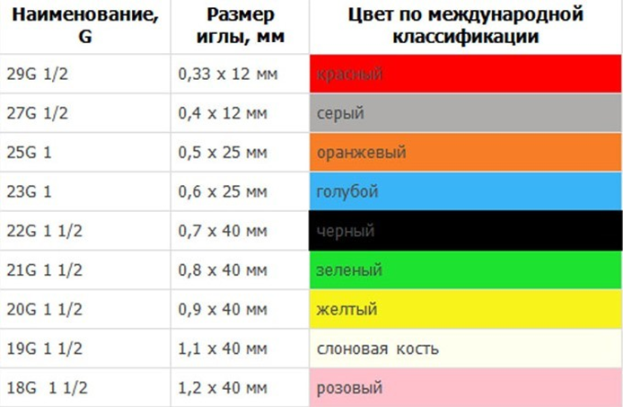
Система для трансфузий – это система для переливания крови и кровезаменителей предназначена для использования с трансфузионными пакетами или стеклянными флаконами.

1)Маркировка шприцев и игл для инъекций:
Согласно ГОСТ ISO 7886-1-2011маркировка на шприцах: Маркировка потребительской упаковки должна содержать, по крайней мере, следующую информацию:
1. Описание содержимого, включая номинальную вместимость шприцев и тип наконечника;
2. Слово "стерильно" или соответствующий символ;
3. Слова "для однократного применения" или эквивалентные (кроме надписи "выбрасывать после применения"), или соответствующий символ;
4.Если необходимо, предупреждение о несовместимости с растворителем, например, "не использовать с паральдегидом";
5. Код партии, с указанием слова "партия" или соответствующий символ;
6. Предупреждение о необходимости проверки целостности потребительской упаковки перед употреблением или соответствующий символ;
7. Торговую марку, торговое наименование или логотип изготовителя, или поставщика;
8. Слова "годен до ..." (месяц и две последние цифры года) или соответствующий символ.
Согласно ГОСТ ISO 7864-2011 маркировка на игах инъекционных:
На потребительскую упаковку должна быть нанесена следующая информация:
1.Условное обозначение иглы;
2.Слово "стерильно" или соответствующий символ;
3. Код партии с указанием слова "партия" или соответствующий символ с указанием даты стерилизации (месяц и год);
4. Наименование и/или торговая марка предприятия-изготовителя;
5. Слова "годен до ..." (месяц и две последние цифры года) или соответствующий символ;
6. Предупреждение о необходимости проверки целостности каждой потребительской упаковки перед применением или соответствующий символ.

2) Правила хранения.
Медицинские аппараты и приборы хранятся на стеллажах или отдельных полках, защищённые от прямых солнечных лучей, на расстоянии 1 м от различных отопительных приборов. .Влажность воздуха не выше 65%. При температуре не выше +25°С.
Шприцы и системы для трансфузий хранятся отдельно в темном помещении на расстоянии 1 м от различных отопительных приборах, так же хранятся в шкафах. Влажность воздуха не выше 65%. При температуре не выше +25°С. Отпуск из аптеки изделий медицинского назначения, медицинской техники осуществляется по запросу потребителя.
3) Правила реализации медицинской техники. Предпродажная подготовка. Оформление документов при продаже. Правила возврата товаров надлежащего качества.
Лекарственные препараты и медицинские изделия до подачи в торговый зал должны пройти предпродажную подготовку, которая включает распаковку, рассортировку и осмотр товара; проверку качества товара (по внешним признакам) и наличия необходимой информации о товаре и его изготовителе (поставщике).Предпродажная подготовка медицинских изделий включает при необходимости также удаление заводской смазки, проверку комплектности, сборку и наладку.
При продаже оформляется гарантийный талон (в нем указывается дата изготовления, дата продажи, роспись фармацевта, печать аптеки, роспись клиента).
Товары надлежащего качества, для профилактики и лечения заболеваний в домашних условиях (предметы санитарии и гигиены из металла, резины, текстиля и других материалов, инструменты, приборы и аппаратура медицинские, средства гигиены полости рта, линзы очковые, предметы по уходу за детьми), согласно нормам действующего законодательства, обмену и возврату не полежат. Постановлением Правительства РФ № 55 от 19.01.1998 утвержден перечень товаров и устройств, которые не подлежат обмену и возврату, медицинская техника входит в этот список.

Тема № 6 (12 часов).Биологически-активные добавки. Анализ ассортимента. Хранение. Реализация. Документы, подтверждающие качество.

1)Биологически активные добавки к пище (БАД) - природные или идентичные природным биологически активные вещества, а также пробиотические микроорганизмы, предназначенные для употребления одновременно с пищей или введения в состав пищевой продукции.
Классификация:
1.Нутрицевтики - биологически активные добавки к пище, применяемые для коррекции химического состава пищи человека (витамины, провитамины, макро- микроэлементы, полиненасыщенные жирные кислоты, аминокислоты, углеводы, пищевые волокна). Ряд нутрицевтиков выпускается в виде дозированных масел, капсул и таблеток, сырьем для которых являются жир из печени лосося, акул и других морских и речных рыб, льняное, облепиховое, тыквенное и соевое масло.
2. Парафармацевтики - биологически активные добавки к пище, применяемые для профилактики, вспомогательной терапии и поддержки в физиологических границах функциональной активности органов и систем (биофлавоноиды, органические кислоты, гликозиды, биогенные амины, регуляторные олигопептиды, полисахариды, олигосахара и т.д). Они близки к лекарственным средствам и применяются по соответствующим показаниям для профилактики и лечения многих заболеваний. Парафармацевтики выпускаются в виде настоек, настоев, отваров, экстрактов, чаев, таблеток, коктейлей, смесей, порошков, гранул, капсул, леденцов, сиропов и др.
3. Эубиотики - биологически активные добавки к пище, в состав которых входят живые микроорганизмы и (или) их метаболиты, оказывающие нормализующее воздействие на состав и биологическую активность микрофлоры пищеварительного тракта.
- Пробиотики - это живые или ослабленные микроорганизмы необходимые для нормального функционирования желудочно-кишечного тракта.
- Пребиотики – это вещества растительного происхождения, способствующие росту и размножению микроорганизмов в желудочно-кишечном тракте.
- Симбиотики – это комбинированные препараты, в состав которых входят пробиотики и пребиотики.
2)Ассортимент БАДов аптеки № 51:
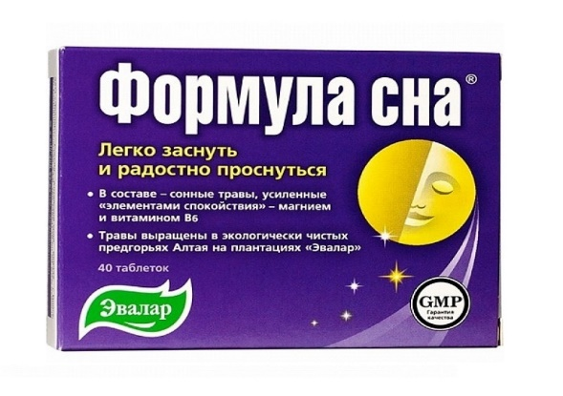
1) При нарушениях сна и успокаивающие:
-Формула сна
-Глицин
-Триптофан
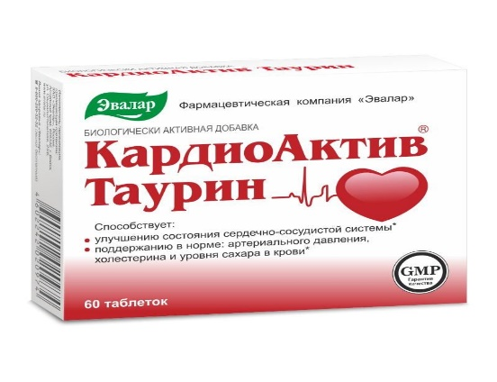
-Мелатонин Эвалар
-Релаксозан
2) Для сердца и сосудов:
-КардиоАктив Таурин
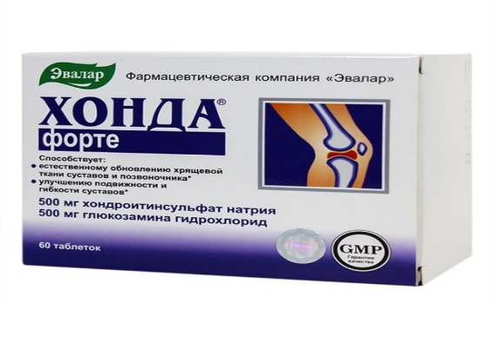
-Дигидрокверцетин
-Тройная Омега-3
-Атероклефит Био
3)Для суставов:
-Хонда форте
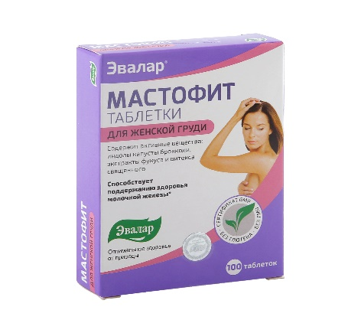
-Куркумин
-Двойная Омега-3
-Настойка сабельника
4)При мастопатии:
-Мастофит
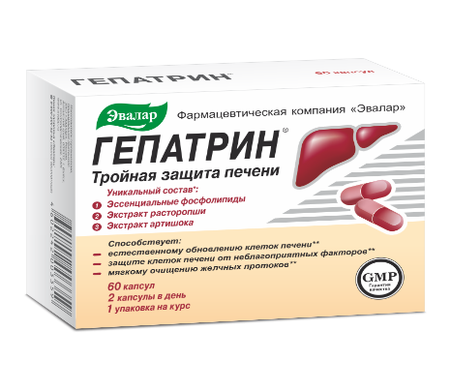
5)При заболеваниях печени:
-Овесол
-Гепатрин
-Эссенциальные фосфолипиды
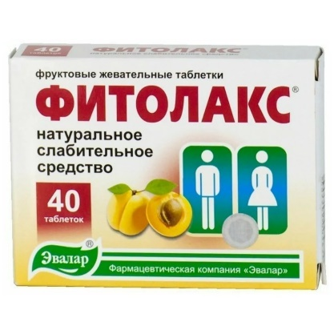
6)Послабляющие и мочегонные средства:
-Фитолакс
-Нефростен
-Неопугрен
-Фибралакс
7) При климактерическом периоде:
-Ци-клим
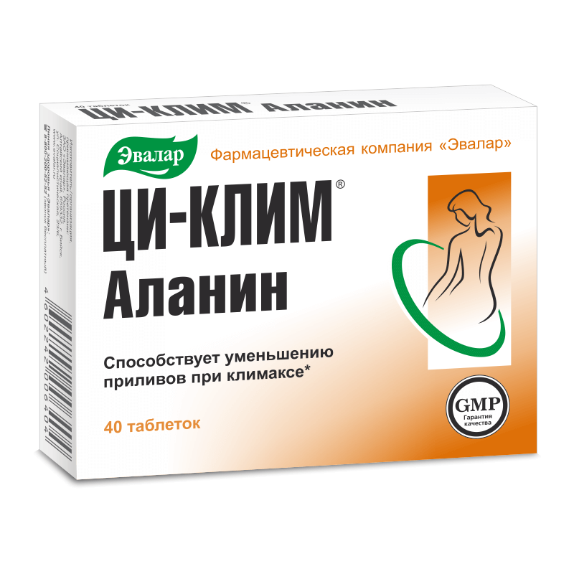
-Менопауза
8) Для поддержания зрения:
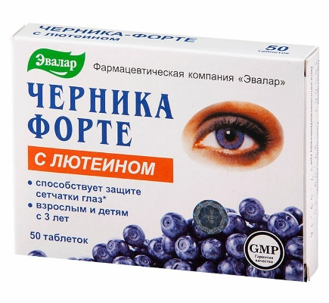
-Черника форте
9)Для коррекции фигуры:
-Турбослим день, ночь
-Симетикон
-Солгар мульти
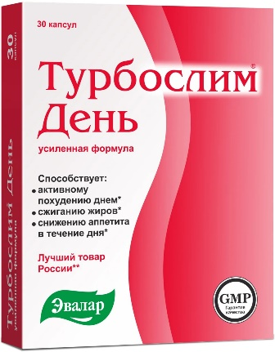
-Нау фудс
-Леди-с формула
10) Для укрепления иммунитета:
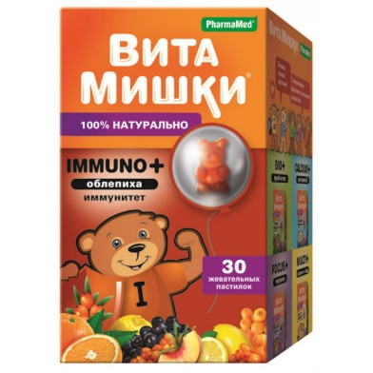
-Мультифлора
-Витамин С
-Бэби формула
-ОРВИС
-Вита Мишки
-АлфаВит

3)Требования к маркировке в соответствии с требованиями СанПиН 2.3.2.1290-03 «Гигиенические требования к организации производства и оборота БАД».
1.Упаковка БАД должна обеспечивать сохранность и обеспечивать
качество БАД на всех этапах оборота.
2.При упаковке БАД должны использоваться материалы, разрешенные для использования в установленном порядке для контакта с пищевыми продуктами или лекарственными средствами.
3.Информация о БАД должна содержать:
-наименования БАД, и в частности:
-товарный знак изготовителя (при наличии);
-обозначения нормативной или технической документации, обязательным требованиям которых должны соответствовать БАД (для БАД отечественного производства и стран СНГ);
-состав БАД, с указанием ингредиентного состава в порядке,
соответствующем их убыванию в весовом или процентном выражении;
-сведения об основных потребительских свойствах БАД;
-сведения о весе или объеме БАД в единице потребительской упаковки и весе или объеме единицы продукта;
-сведения о противопоказаниях для применения при отдельных видах заболеваний;
-указание, что БАД не является лекарством;
-дата изготовления, гарантийный срок годности или дата конечного срока реализации продукции;
-условия хранения;
-информация о государственной регистрации БАД с указанием номера и даты;
-место нахождения, наименование изготовителя (продавца) и место нахождения и телефон организации, уполномоченной изготовителем (продавцом) на принятие претензий от потребителей.
4. Информация, предусмотренная настоящей статьей, доводится
до сведения потребителей в любой доступной для прочтения потребителем форме.
5.Использование термина «экологически чистый продукт» в названии и при нанесении информации на этикетку БАД, а также использование иных терминов, не имеющих законодательного и научного обоснования, не допускается.

Требования к маркировке в соответствии с требованиями ТР ТС 022/2011 Технический регламент Таможенного союза "Пищевая продукция в части ее маркировки"
1. Маркировка упакованной пищевой продукции должна содержать следующие сведения:
1) наименование пищевой продукции;
2) состав пищевой продукции, за исключением случаев, предусмотренных пунктом 7 части 4.4 настоящей статьи и если иное не предусмотрено техническими регламентами Таможенного союза на отдельные виды пищевой продукции;
3)количество пищевой продукции;
4) дату изготовления пищевой продукции;
5) срок годности пищевой продукции;
6) условия хранения пищевой продукции, которые установлены изготовителем или предусмотрены техническими регламентами Таможенного союза на отдельные виды пищевой продукции. Для пищевой продукции, качество и безопасность которой изменяется после вскрытия упаковки, защищавшей продукцию от порчи, указывают также условия хранения после вскрытия упаковки;
7) наименование и место нахождения изготовителя пищевой продукции или фамилия, имя, отчество и место нахождения индивидуального предпринимателя - изготовителя пищевой продукции (далее - наименование и место нахождения изготовителя), а также в случаях, установленных настоящим техническим регламентом Таможенного союза, наименование и место нахождения уполномоченного изготовителем лица, наименование и место нахождения организации-импортера или фамилия, имя, отчество и место нахождения индивидуального предпринимателя-импортера (далее - наименование и место нахождения импортера);
8) рекомендации и (или) ограничения по использованию, в том числе приготовлению пищевой продукции в случае, если ее использование без данных рекомендаций или ограничений затруднено, либо может причинить вред здоровью потребителей, их имуществу, привести к снижению или утрате вкусовых свойств пищевой продукции;
9) показатели пищевой ценности пищевой продукции с учетом положений части 4.9 настоящей статьи;
10) сведения о наличии в пищевой продукции компонентов, полученных с применением генно-модифицированных организмов (далее - ГМО).
11) единый знак обращения продукции на рынке государств - членов Таможенного союза.
2. Предусмотренная пунктом 1 части 4.1 настоящей статьи и нанесенная в виде надписей маркировка упакованной пищевой продукции должна быть нанесена на русском языке и на государственном(ых) языке(ах) государства - члена Таможенного союза при наличии соответствующих требований в законодательстве(ах) государства(в) - члена(ов) Таможенного союза, за исключением случаев, указанных в пункте 3 части 4.8 настоящей статьи.
3. В маркировке упакованной пищевой продукции могут быть указаны дополнительные сведения, в том числе сведения о документе, в соответствии с которым произведена и может быть идентифицирована пищевая продукция, придуманное название пищевой продукции, товарный знак, сведения об обладателе исключительного права на товарный знак, наименование места происхождения пищевой продукции, наименование и место нахождения лицензиара, знаки систем добровольной сертификации.

4)Правила хранения БАД:
1.Организации, занимающиеся хранением БАД, должны быть оснащены в зависимости от ассортимента:
- стеллажами, поддонами, подтоварниками, шкафами для хранения БАД;
- холодильными камерами (шкафами) для хранения термолабильных БАД;
- средствами механизации для погрузочно-разгрузочных работ (при необходимости);
- приборами для регистрации параметров воздуха (термометры, психрометры, гигрометры).
Термометры, гигрометры или психрометры размещаются вдали от нагревательных приборов на высоте 1,5 - 1,7 м от пола и на расстоянии не менее 3 м от двери. Показатели этих приборов ежедневно регистрируются в специальном журнале. Контролирующие приборы должны проходить метрологическую поверку в установленные сроки.
2.Каждое наименование и каждая партия (серия) БАД хранятся на отдельных поддонах.
На стеллажах, шкафах, полках прикрепляется стеллажная карта с указанием наименования БАД, партии (серии), срока годности, количества единиц хранения.
3. БАД следует хранить с учетом их физико-химических свойств при условиях, указанных предприятием - производителем БАД, соблюдая режимы температуры, влажности и освещенности.
4. В случае, если при хранении, транспортировке БАД допущено нарушение, приведшее к утрате БАД соответствующего качества и приобретению ими опасных свойств, граждане, индивидуальные предприниматели и юридические лица, участвующие в обороте БАД, обязаны информировать об этом владельцев и получателей БАД. Такие БАД не подлежат хранению и реализации, направляются на экспертизу.

5) Правила реализации БАД:
Розничная торговля БАД осуществляется через аптечные учреждения (аптеки, аптечные магазины, аптечные киоски и др.), специализированные магазины по продаже диетических продуктов, продовольственные магазины (специальные отделы, секции, киоски).
При размещении и устройстве помещений для реализации БАД следует руководствоваться требованиями действующих санитарных правил и других нормативных документов для аптечных учреждений и организаций торговли.
Реализуемые БАД должны соответствовать требованиям, установленным нормативной и технической документацией.
Розничная продажа БАД осуществляется только в потребительской упаковке.
Маркировочный ярлык каждого тарного места с указанием срока годности, вида продукции следует сохранять до окончания реализации продукта.
Не допускается реализация БАД:
- не прошедших государственной регистрации;
- без удостоверения о качестве и безопасности;
- не соответствующих санитарным правилам и нормам;
- с истекшим сроком годности;
- при отсутствии надлежащих условий реализации;
- без этикетки, а также в случае, когда информация на этикетке не соответствует согласованной при государственной регистрации;
- при отсутствии на этикетке информации, наносимой в соответствии с требованиями действующего законодательства.
В случае окончания срока действия свидетельства о государственной регистрации (декларации о соответствии) допускается реализация БАД с не истекшим сроком годности при наличии документов, подтверждающих дату выпуска в период действия свидетельства о государственной регистрации (декларации о соответствии).

Тема № 7 (6 часов).Минеральные воды. Анализ ассортимента. Хранение. Реализация. Документы, подтверждающие качество.

1)Минеральные воды – это природные воды, являющиеся продуктом сложных геохимических процессов. Они оказывают на организм человека лечебное действие, обусловленное либо повышенным содержанием полезных биологически активных компонентов, их ионного или газового состава, либо общим ионно -солевым составом воды.
Классификация минеральных вод:
1.Минеральные воды по минерализации подразделяют на:
-пресные (минерализация до 1 г на дм³ включительно);
-слабоминерализованные (минерализация более 1 до 2 г на дм³ включительно);
-маломинерализованные (минерализация более 2 до 5 г на дм³ включительно);
-среднеминерализованные (более 5 до 10 г на дм³ включительно);
-высокоминерализованные (более 10 до 15 г на дм³ включительно)
2. Минеральные воды в зависимости от назначения:
-столовые — минеральные воды с минерализацией менее 1 г на дм³, столовые воды пригодны для ежедневного применения здоровыми людьми без ограничений;
-лечебно-столовые — минеральные воды с минерализацией более 1 г и до 10 г на дм³ включительно , лечебно-столовые воды допускаются для столового потребления здоровыми людьми без ограничений непродолжительный период.
-лечебные — минеральные воды с минерализацией более 10 г на дм³,эти минеральные воды принимаются по рекомендации врача, в период ремиссии заболевания и как правило не более 10 дней.
3. По химическому составу:
-гидрокарбонатные;
- хлоридные;
-сульфатные;
-натриевые;
-кальциевые;
-магниевые;
-смешанные.
4.По наличию газов и специфических элементов
-Углекислые(кислые);
-сульфидные(сероводородные);
-бромистые;
-йодистые;
-мышьяковистые;
-железистые;
-кремниевые;
-радиоактивные (радоновые)
5. По кислотности:
-нейтральные рН 6,8 - 7,2;
-слабокислые рН 5,5 - 6,8;
-кислые 3,5 - 5,5;
-сильнокислые - 3,5 и менее;
-слабощелочные 7,2 - 8,5;
-щелочные - 8,5 и более

2) Анализ ассортимента минеральных вод аптеки №51:
Название минеральной воды | Минерализация, химический состав | Классификация | Показания к применению
Вода минеральная природная питьевая «ГА Минусинская» | Гидрокарбонаты 300-500  Сульфаты 80-350  Хлориды 300-2000  Кальций 40-200  Магний 10-150  Натрия 300-1100  Минерализация: 1.5-4,0 г/л | Лечебно-столовая | Хронические гастриты  Болезни кишечника  Болезни печени  Болезни поджелудочной железы  Сахарный диабет  Ожирение
Вода минеральная «Боржоми» | Натрий 1000-2000  Хлориды 250-500  Кальций 20-150 Магний 20-150 Калий 14-45  Минерализация 5,0-7,5 г/л | Лечебно-столовая | Хронический гастрит с нормальной и повышенной секреторной функцией желудка; Язва желудка и двенадцатиперстной кишки;  Болезни печени, жёлчного пузыря и желчевыводящих путей;  Болезни поджелудочной железы;  Сахарный диабет;
Минеральная вода  « Ессентуки 17» | Гидрокарбонаты 4900-6500 Сульфаты <25 Хлориды 1700-2800  Натрий + калий 3300-4000 Кальций 50-200 Магний <150.  Минерализация 10,0-14,0 г/л | Лечебная | Хронические заболевания у ЖКТ; обмена веществ; Сахарный диабет; Оксалурия; Фосфатурия; Ожирение;  Диатез

3) Требования к маркировке минеральных вод согласно ГОСТ Р 54316-2011 "Воды минеральные природные питьевые. Общие технические условия".

Потребительскую тару с минеральной водой маркируют по ГОСТ Р 51074 с нанесением следующей информации:
- наименования продукта;
- указания степени насыщения двуокисью углерода - газированная или негазированная;
- наименования группы минеральной воды;
- номера скважины (скважин) и, при наличии, наименования месторождения (участка месторождения) или наименования источника;
- наименования и местонахождения (адреса) изготовителя и организации в Российской Федерации, уполномоченной изготовителем на принятие претензий от потребителей на ее территории (при наличии), ее телефона, а также, при наличии, факса, адреса электронной почты;
- объема, л;
- товарного знака изготовителя (при наличии);
- назначения воды (столовая, лечебная, лечебно-столовая);
- минерализации, г/л;
- условий хранения;
- даты розлива;
- срока годности;
- основного ионного состава и при наличии массовой концентрации биологически активных компонентов, мг/л;
- медицинских показаний по применению (для лечебных и лечебно-столовых вод) в соответствии с приложением В;
- обозначения документа, в соответствии с которым изготовлена минеральная вода;
- информации о подтверждении соответствия.

-Наименование природной минеральной воды, которое представляет собой или содержит современное или историческое, официальное или неофициальное, полное или сокращенное название городского или сельского поселения, местности или другого географического объекта, природные условия которого исключительно или главным образом определяют свойства природной минеральной воды (месторождения природной минеральной воды, участка месторождения, источника и другого элемента месторождения, иного географического объекта в границах месторождения), может быть указано при условии, что данная природная минеральная вода добывается в пределах этого географического объекта.
-При содержании фторидов в столовых минеральных водах более 1 мг/дм изготовитель обязан указать в маркировке - "Содержит фториды"; при содержании фторидов более 2,0 мг/дм - "Высокое содержание фторидов: не пригодна для регулярного употребления детьми до семи лет".
-Маркировка транспортной тары - по ГОСТ 14192 с нанесением необходимых манипуляционных знаков по ГОСТ Р 51474: "Беречь от влаги", "Верх" для всех видов тары, а для стеклянной тары дополнительно должен быть нанесен знак "Хрупкое. Осторожно".

4)Хранение и реализация:
Минеральные воды, разлитые в потребительскую тару, не являются скоропортящейся продукцией.
Срок годности минеральных вод конкретных наименований, а также правила и условия хранения и транспортирования продукции в течение срока годности устанавливает изготовитель в технологической инструкции на минеральную воду конкретного наименования.
Хранят в прохладном месте в первичной упаковке, в горизонтальном или перевернутом положении. Температура хранения 2+-25+
Отпускают минеральные воды из аптеки по запросу покупателя (лечебные и лечебно-столовые –по рекомендации врача).

Тема № 8 (12 часов).Парфюмерно-косметические товары. Анализ ассортимента. Хранение. Реализация

1)Парфюмерно-косметические товары - это препараты или средства, предназначенные для нанесения (с помощью вспомогательных средств или
без их использования) на разные части человеческого тела (кожу, волосяной покров, ногти, губы, зубы, слизистую оболочку рта и др.) с единственной или главной целью их очищения, придания приятного запаха, изменения их внешнего вида, коррекции запаха тела, их защиты и сохранения в хорошем состоянии.
Классификация:
1. Косметика или изделия для ухода за кожей, волосами
-К декоративным средствам относятся: губная помада, тушь для ресниц, карандаши для бровей и ресниц, тени для век, грим, пудра, средства для ухода за ногтями.
-Лечебно-гигиенические средства способствуют поддержанию кожи, волос, полости рта в здоровом состоянии, помогают устранению некоторых дефектов кожи и волос (веснушки, угри, потливость, перхоть и др.). К ним относят лосьоны, кремы, зубные порошки, пасты и эликсиры, лаки и краски для волос.
-В группу прочей косметики включают средства от пота и дезодоранты, средства от загара и для загара, для ванн, от укусов кровососущих насекомых.
По месту применения делятся на:
- Для ухода за кожей лица
- Для ухода за кожей рук
- Для ухода за кожей ног
- Для ухода за телом
- Солнцезащитные средства
- Для ухода за волосами и кожей головы

2. Парфюмерия или средства для ароматизации и гигиены
- Парфюмерные жидкости
- Духи
- Духи сухие (саше)
- Духи
- Душистая вода
- Одеколон

Анализ ассортимента аптеки № 51:
1. Средства по уходу за волосами:
-Ecolatier
- Alerana
- Циновит
- Vichy
- Pellesana
- Джонсонс беби
-Cульсен
2. Средства по уходу за кожей:
Кремы:
- Ла-Кри
- Мое солнышко
- Librederm
- Vichy
- Джонсонс беби
- Крем детский
- Крем Губернские аптеки
Масло гигиеническое «ГА»
Спрей для тела «ГА»
Лосьон смягчающий «ГА»
3. Средства по уходу за зубами и полостью рта:
Пасты:
- Rocs
- Лесной бальзам
- Lacalut
- Президент
- Асепта
- Paradontax
-Губернские аптеки
Ополаскиватели для полости рта:
- Асепта
- Губернские аптеки
- Лесной бальзам
- Листерин
Зубные нити:
- Лакалют
- Орал-би
-Губернские аптеки

2)Требования к маркировке
Согласно ТР ТС 009/2011 Технический регламент Таможенного союза "О безопасности парфюмерно-косметической продукции" на маркировке должна быть следующая информация:
Маркирование парфюмерно-косметической продукции проводится путем нанесения информации для потребителя в виде надписей, цифровых, цветовых и графических обозначений на потребительскую тару, этикетку, ярлык. Если информация о составе продукции и мерах предосторожности размещена на ярлыке, прикрепляемом или прилагаемом к каждой единице продукции и (или) вкладываемом во вторичную упаковку, на потребительскую тару наносится графический знак в виде кисти руки на открытой книге. Допускается вместо графического знака приводить сведения, указывающие место нанесения данной информации.
Маркировка парфюмерно-косметической продукции должна содержать следующую информацию:
- наименование, название (при наличии) парфюмерно-косметической продукции;
- назначение парфюмерно-косметической продукции, если это не следует из наименования продукции;
- косметика, предназначенная для детей, должна иметь соответствующую информацию в маркировке;
- наименование изготовителя и его местонахождение (юридический адрес, включая страну);
- страна происхождения парфюмерно-косметической продукции (если страна где расположено производство продукции не совпадает с юридическим адресом изготовителя);
- наименование и место нахождения организации (юридический адрес), уполномоченной изготовителем на принятие претензий от потребителя
(уполномоченный представитель изготовителя или импортер), если изготовитель не принимает претензии сам на территории государства-члена ТС;
- номинальное количество продукции в потребительской таре (объем, и (или) масса, и (или) штуки). Для мыла твердого туалетного номинальная масса куска на момент упаковывания. Для продукции номинальным объемом менее 5 мл (ml) или номинальной массой менее 5 г (g), а также для пробников продукции допускается не указывать номинальное количество;
- цвет и/или тон (для декоративной косметики и окрашивающих средств);
- массовую долю фторида в пересчете на молярную массу фтора (%, или мг/кг, или ppm) для средств гигиены полости рта, содержащих соединения фтора;
- срок годности указывается одним из следующих способов: "Годен до…" (дата); "Использовать до…" (дата); "Дата изготовления…" (дата) и "Срок годности…" (месяцев, лет); "Дата изготовления…" и "Годен до…" (дата); "Дата изготовления…" и "Использовать до…" (дата) "Срок годности… с даты изготовления, указанной на упаковке" (месяцев, лет). Слова "Дата изготовления…" в маркировке могут быть заменены словом "Изготовлено…".
- описание условий хранения в случае, если эти условия отличаются от стандартных;
- особые меры предосторожности (при необходимости) при применении продукции, в том числе информация о предупреждениях, изложенных в приложениях 2-5 настоящего технического регламента;
- номер партии или специальный код, позволяющие идентифицировать партию парфюмерно-косметической продукции;
- сведения о способах применения парфюмерно-косметической продукции, отсутствие которых может привести к неправильному использованию потребителем парфюмерно-косметической продукции;
- список ингредиентов.
- Для аэрозольной продукции с пропеллентом должны приводиться предупредительные надписи (предупреждения) о: защите от воздействия прямых солнечных лучей и нагревания баллона; правилах использования детьми; огнеопасности и опасности распыления вблизи открытого огня и раскаленных предметов (при необходимости); опасности попадания в глаза или на раздраженную кожу (при необходимости); невозможности распыления продукции в аэрозольной упаковке головкой вниз (для изделий в аэрозольной упаковке, содержащих в качестве пропеллента углекислый газ или сжатый воздух) (при необходимости); запрете нарушения целостности аэрозольной упаковки.
Списку ингредиентов должен предшествовать заголовок "Ингредиенты" или "Состав".Ингредиенты указывают в порядке уменьшения их массовой доли в рецептуре, при этом парфюмерную (ароматическую) композицию указывают как единый ингредиент без раскрытия ее состава. Список ингредиентов может быть представлен либо на государственном(ых) или официальном языке(ах) государств-членов ТС, в которых осуществляется реализация парфюмерно-косметической продукции, либо в соответствии с международной номенклатурой косметических ингредиентов (INCI) с использованием букв латинского алфавита.

3) Правила хранения и реализация.
1.Хранение лечебно-косметических товаров должно осуществляться на стеллажах, в защищенном от света месте, вдали от отопительных приборов, при температуре от 0-30 С и относительной влажности 55-70%; сроки хранения 4-18 месяцев.
2.В случае если парфюмерно-косметическая продукция должна храниться в условиях, отличных от указанных условий, это должно быть указано в технической документации на парфюмерно-косметическую продукцию и на потребительской упаковке.
3.Парфюмерно-косметическая продукция при хранении не должна подвергаться непосредственному воздействию солнечного света.
4.Не допускается хранение парфюмерно-косметической продукции на расстоянии менее 0,5 м от включенных отопительных приборов.
Реализация парфюмерно-косметической продукции из аптеки осуществляется по требованию покупателя.

Тема № 9 (6 часов). Диетическое питание, питание детей до 3х лет. Анализ ассортимента. Хранение. Реализация.

В группу диетического и детского питания входят товары и пищевые добавки лечебного и профилактического назначения. Они применяются для диетического и детского питания.
Детское питание-это изготовления промышленным способом пищевая продукция, адаптированная к физиологическим особенностям организма ребенка и предназначена для обеспечения его потребностей в питательных веществах.
Классификация:
1. Молочные смеси:
• Адаптированная смесь- сбалансированная по составу всех компонентов сухая молочная смесь, изготавливаемая из высококачественных молочных продуктов, максимально приближенная к грудному молоку.
- начальные- в течении первых двух месяцев
- последующие – от 2 месяцев о полутра лет
• Неадаптированная смесь – используется детьми более старшего возраста
• Кисломолочные ацидофильные смеси для лечебного питания детей
2. Консервированные продукты:
Каши, пюре, соки, йогурты, джемы.

Ассортимент аптеки № 51:
1)Молочные смеси:
-NAN
-Nutrilon
-Nestogen
-Nutriak
-Малютка
2) Детские каши молочные:
-Каша рисовая Винни
-Bebi гречневая, пшеничная каша
-Nestle овсяная, пшеничная каша
-Gerber овсяная, гречневая, кукурузная, пшеничная
3) Пюре детское:
-Бабушкино лукошко
-Фруто няня
-Gerber
4) Детские соки:
-Сады Придонья
-Малышам
-Фруто няня
-Бабушкино лукошко

2)Согласно СанПину 2.3.2.1940-05 «Организация детского питания» маркировка должна содержать следующую информацию:
- наименование пищевого продукта;
- наименование и местонахождение (адрес) изготовителя, упаковщика, экспортера, импортера, наименование страны и места происхождения;
- товарный знак изготовителя (при наличии);
- масса нетто или объем;
- состав продукта;
- пищевую ценность продукта, включая содержание витаминов, минеральных веществ, и энергетическую ценность (при обогащении продукта - % от суточной потребности);
- условия хранения до и после вскрытия потребительской упаковки;
- дата изготовления и дата упаковывания;
- срок годности до и после вскрытия потребительской упаковки;
- способ приготовления (при необходимости);
- рекомендации по использованию;
- обозначение документа, в соответствии с которым изготовлен и может быть идентифицирован продукт;
- наличие генно-инженерно-модифицированных организмов (ГМО) (в случае их присутствия в количестве более 0,9%).
- Возрастные рекомендации.

Диетическое питание – выпускается для различных категорий больных, в том числе сахарным диабетом, при заболеваниях ЖКТ, сердечно-сосудистой системы и др.
Диетическое лечебно – профилактическое питание выпускается для различных категорий больных, в том числе сахарным диабетом, при заболевания жкт, сердечно – сосудистой системы и др.
Классификация диетического питания:
1.Энпиты – сухие молочные питательные смеси для энтерального питания с повышенным или пониженным содержанием основных пищевых ингредиентов:
-Белковый для введения в рацион дополнительного белка;
-Жировой для повышения энергетической ценности рациона и обогащения полиненасыщенными жирными кислотами при отставании в физическом развитии;
-Обезжиренный для уменьшения в рационе жира и сохранения нормального уровня белка при дисфункции кишечника, гипотрофии, муковисцидозе, ожирении;
-Противоанемический энпит- предназначен для повышения содержания железа при малокровии
2.Низколактозные смеси – продукты, изготовленные на молочной основе, освобожденной от лактозы; используются при различных формах ферментной недостаточности (лактозная, галактоземия).
6.Безбелковые продукты – это макаронные изделия, концентраты для домашнего приготовления хлеба, кексов, желированных десертных блюд. Вырабатываются на основе пшеничного и кукурузного крахмала, отличаются низким содержанием белка.
7.Больным сахарным диабетом необходимы заменители сахара или подсластители:
1)истинные: фруктоза сорбит, ксилит (обладают и сладким вкусом и калорийностью);
2)подсластители или пищевые добавки (в сотни раз слаще сахара, но низкокалорийные).

Ассортимент аптеки № 51:
-Конфеты «Голицин» с фруктозой
-Халва с фруктозой «Голицин» отборная семечка
-Отруби пшеничные с яблоком «Лито»
-Фруктовый чай с фруктозой «Фруктовое счастье»
-Шрот Расторопши «Биокор»
-Батончик «Фрутилад»
-Батончик Виталад Абрикос
-Заменитель сахара «Рио голд»
-Флаксы с облепихой
-Леовит Кисель Желудочный нейтральный
-Хлеб вафельный Елизавета

3)Требования к маркировке
На упаковке детского и диетического питания должна содержаться следующая информация:
1. Наименование продукта, включающее название вида, функциональное назначение (детское питание и возраст детей);
2. наименование и адрес изготовителя (упаковщика, экспортера, импортера);
3. наименование страны и места происхождения;
4. товарный знак изготовителя (при наличии);
5. масса нетто (в г) или объем (дм3);
6. ингредиентный состав (перечень компонентов, из которых изготовлен продукт);
7. пищевая ценность, характеризуемая содержанием в продукте важнейших питательных веществ, а также энергетическая ценность;
8. стандарт или ТУ, устанавливающий требования к качеству;
9. условия хранения;
10. срок годности, устанавливаемый по датам выпуска и окончания хранения;
11. способ приготовления;
12. знак соответствия.
Маркировка продуктов детского питания должна включать следующую дополнительную информацию:
1. Ингредиентный состав в порядке убывания в весовом или процентом выражении;
2. пищевая ценность продукта, включая содержание витаминов, минеральных веществ и энергетическую ценность (при обогащении продукта - процентное содержание от суточной потребности). Количественные сведения о пищевой ценности продуктов приводятся, если содержание пищевых веществ превышает 5% от суточной потребности в данном микронутриенте;
3. срок годности и условия хранения до и после вскрытия потребительской упаковки;
4. способ приготовления (при необходимости);
5.возрастные рекомендации по использованию.
В маркировке должна быть надпись "Детское питание" размером шрифта не менее основного. В тексте маркировки на заменителях грудного молока должна быть информация о преимуществах грудного вскармливания.
На продуктах диетического питания для детей маркировка должна содержать четкие указания о целевом назначении продукта, особенностях его состава и рекомендации по использованию в питании.

Маркировка диетических продуктов включает следующую дополнительную информацию:
-сведения о категории лиц, для которых они предназначены, и или сведения об изменении состава такой продукции, рекомендации по их использованию
-продукция для питания спортсменов должна иметь надпись- "специализированная пищевая продукция для питания спортсменов

4) Хранение и реализация
Хранение пищевых продуктов должно осуществляться в установленном порядке при соответствующих параметрах температуры, влажности и светового режима для каждого вида продукции.
Продукты детского и диетического питания должны храниться при температуре не выше 15 -25оС и при относительной влажности воздуха не более 60 – 75% в чистых, сухих, хорошо проветриваемых помещениях. Исключение составляют жидкие кисломолочные продукты (относящиеся к скоропортящимся), которые хранятся при температуре 2-4°С.
Реализация детского и диетического питания осуществляется из аптеки по требованию потребителя без рецепта.

Тема № 10- № 14 Маркетинговое исследование аптеки.

АО «Губернские аптеки» ЦРА №51 Аптека №51 с.Богучаны, ул. Перенсона, д.3.
1)Характеристика аптеки.
Аптека готовых лекарственных форм с единым отпуском, так как рецептурные и безрецептурные лекарственные препараты, парафармацевтики и сопутствующие товары покупатель приобретает у фармацевтов за одним местом. В аптеке имеется льготный отдел, отдел оптики, ортопедия и так же внутри располагается ветеринарная аптека.
Аптека располагается в районе центра, рядом с ней находятся школа, магазины, банк, отделение скорой медицинской помощи, ветеринарная аптека. Основными категориями посетителей аптеки будут являться женщины-домохозяйки, молодые семьи, люди среднего и старшего возраста, школьники, подростки.
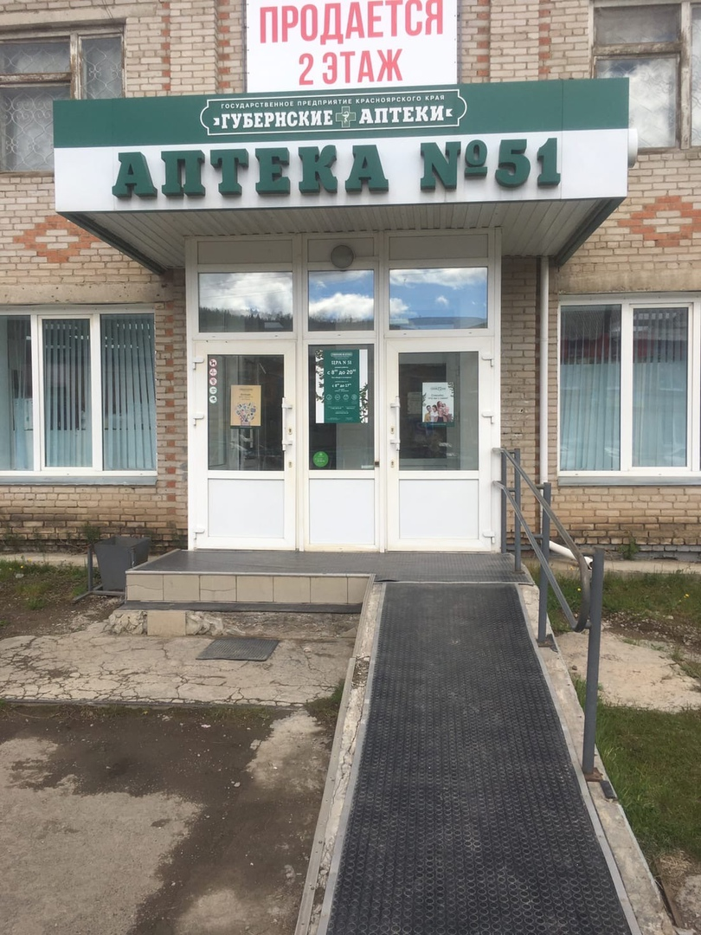
2) Подъезд и вход в аптеку.
Рядом с аптекой располагаются парковочные места, не препятствующие свободному входу в аптеку, что удобно как покупателям, так и сотрудникам аптеки. Вход в аптеку имеет две ступеньки и оснащенный пандус для колясок.
Перед входом во вторую дверь аптеки имеются резиновые коврики для очистки обуви. Дверь открывается с легкостью, что удобно для посетителей с колясками и детьми. Так же над входом имеются козырек и осветительные приборы. Кнопка вызова для инвалидов отсутствует.
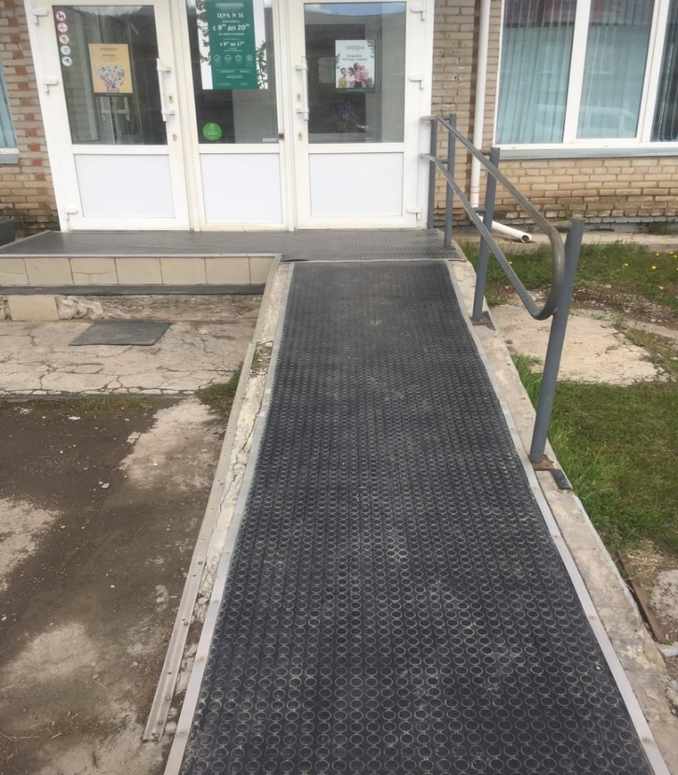
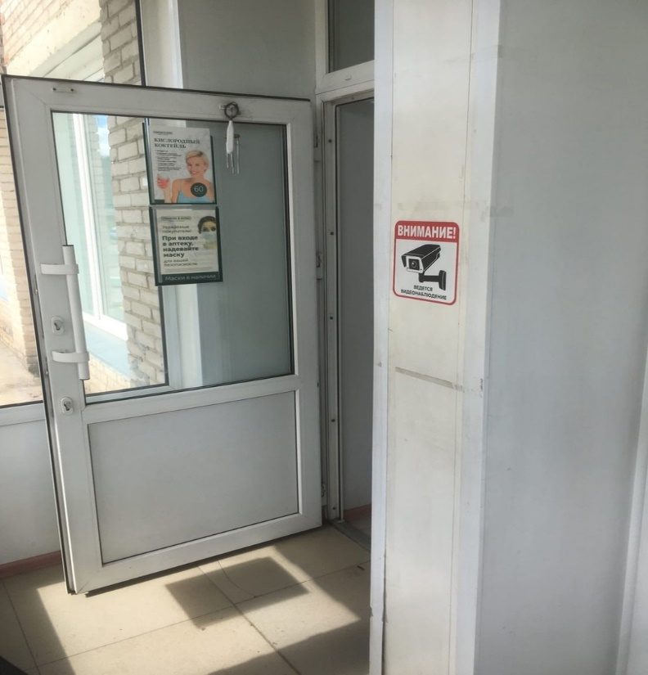

3) Вывеска и наружная реклама аптеки.
Большая красивая вывеска «Губернские аптеки» находится над входом в аптеку. Так как Губернские аптеки имеют свой собственный стиль, вывеска и табличка с графиком режима работы и дополнительной информацией оформлены в бело-зеленой цветовой гамме. На окнах имеются таблички со слоганами аптеки «Спасибо, что вы с нами!», относящиеся к наружной рекламе.

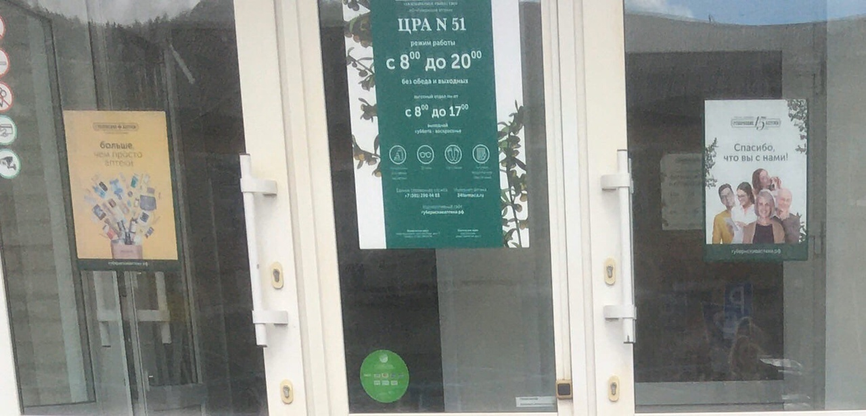

Информационная табличка и график работы:
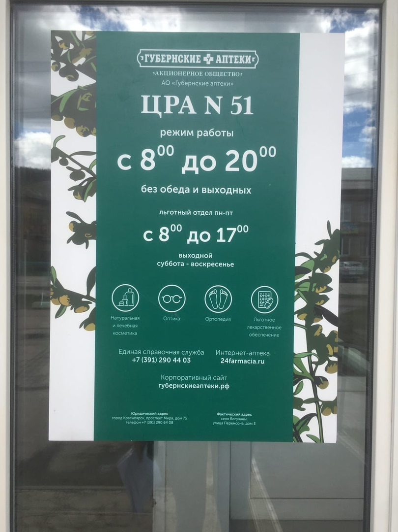

4) Общее оформление торгового зала.
Стены торгового зала оформлены в нежно бежевый цвет, витрины и стеллажи бело- салатового цвета с элементами облаков над стеллажами. Имеется стеллаж с привлекающим внимание оранжевым цветом. В торговом зале используется искусственное и естественное освещение. Запах свежести в аптеке, и чистый воздух придают комфортности. Музыкальное сопровождение и живые растения в аптеке отсутствуют. Возле окна находится большой мягкий диван для отдыха посетителей.

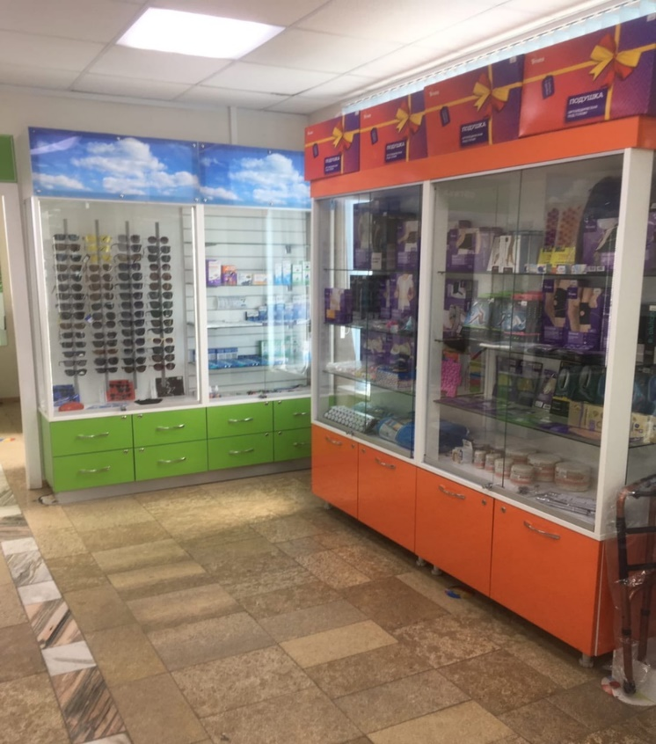
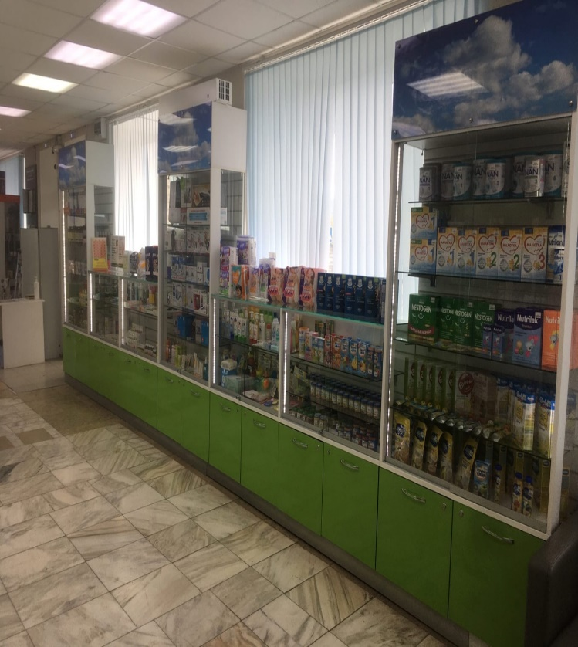

При входе организовано место под антисептическое средство для рук
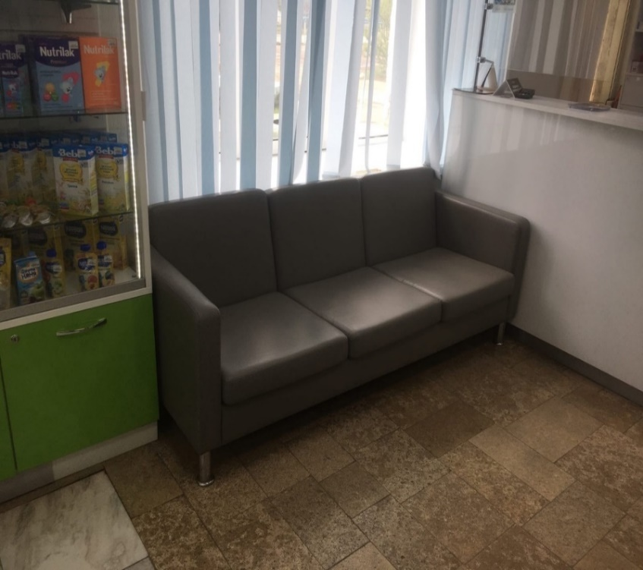
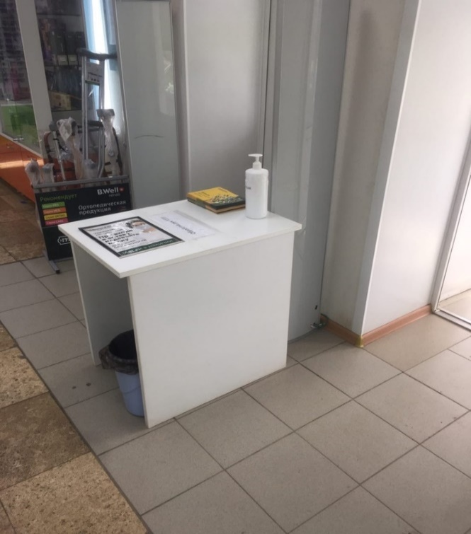

5) Организация торгового пространства.
Торговый зал расположен так, что покупатели могут просторно и свободно передвигаться по залу с обзором ассортимента. В аптеке используется закрытая форма выкладки товаров с витринами открытого и закрытого типа и классическими прилавками (т.е. доступ к товарам осуществляется при помощи фармацевта). Также в аптеке имеются пристенные стеллажи в отделе оптики и ортопедии. Все отделы находятся в удобном расположении по торговому залу. Кассы расположены таким образом, что образуют «Золотой треугольник».

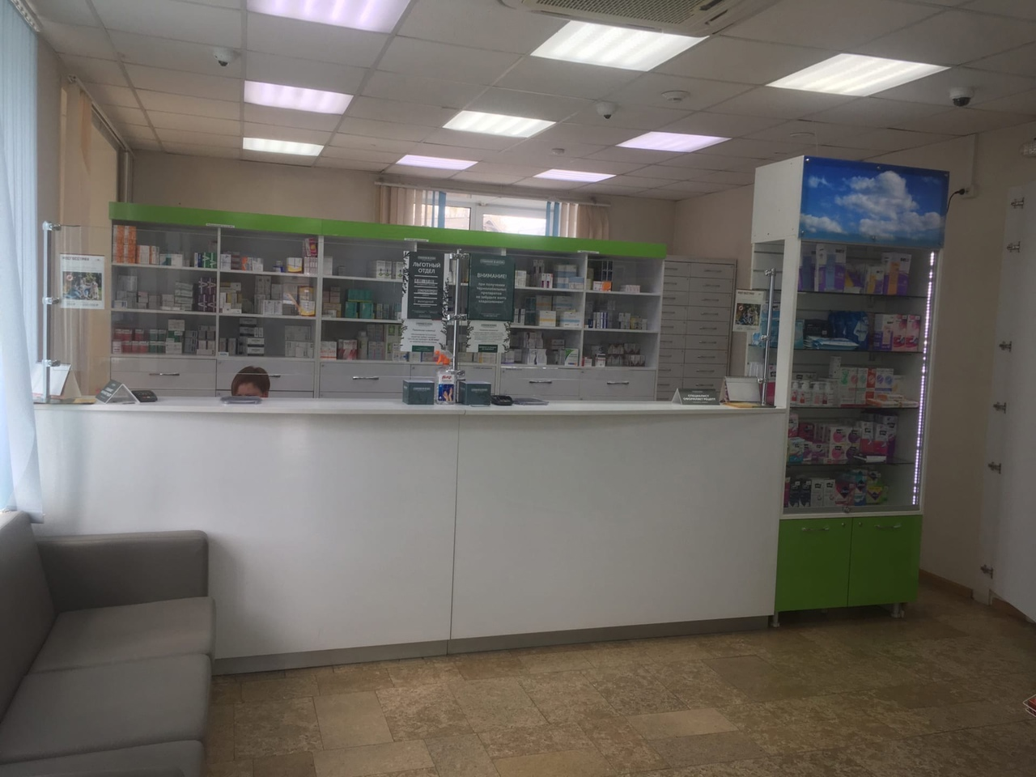

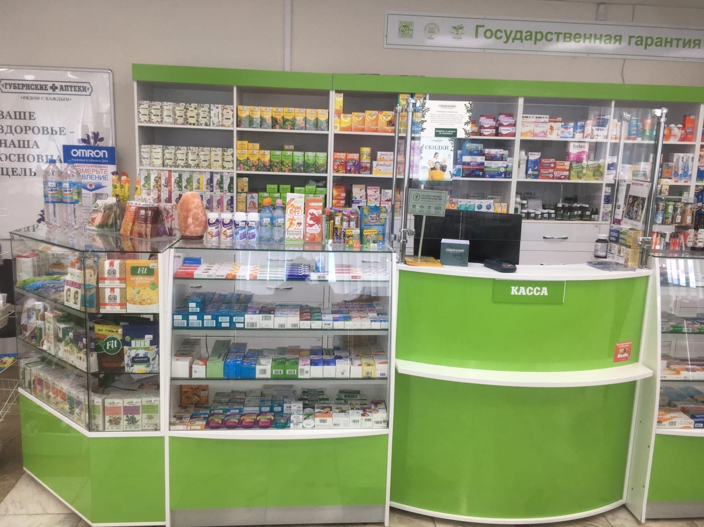

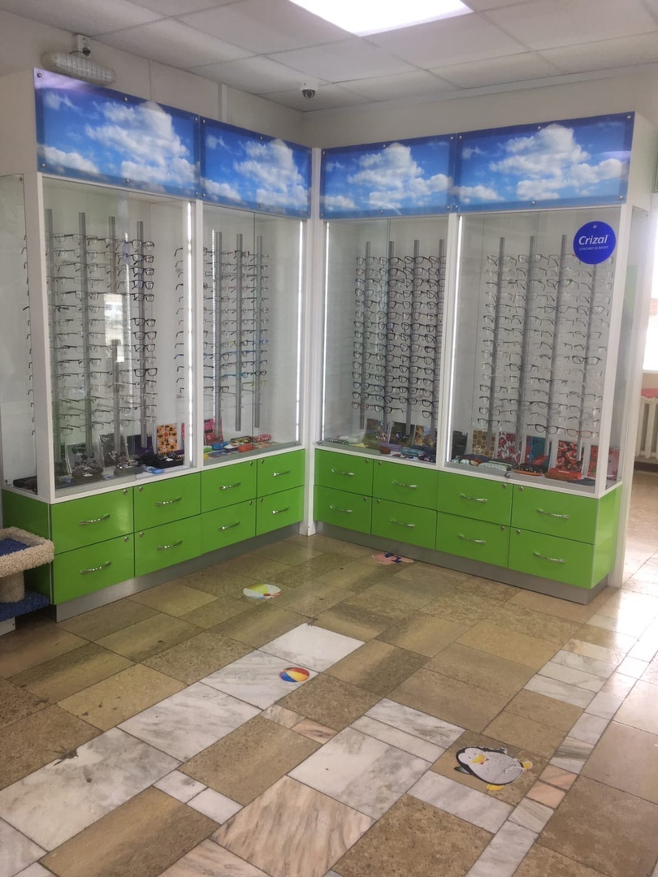
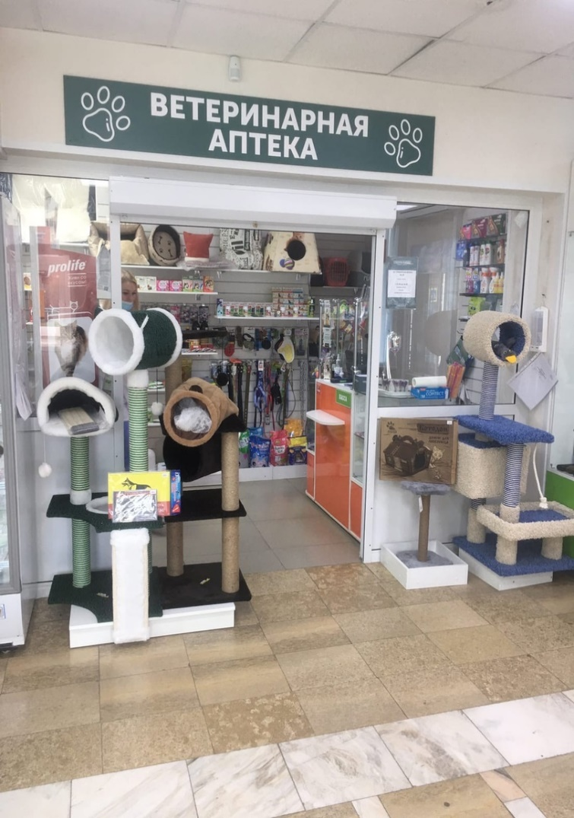

Схема торгового зала:
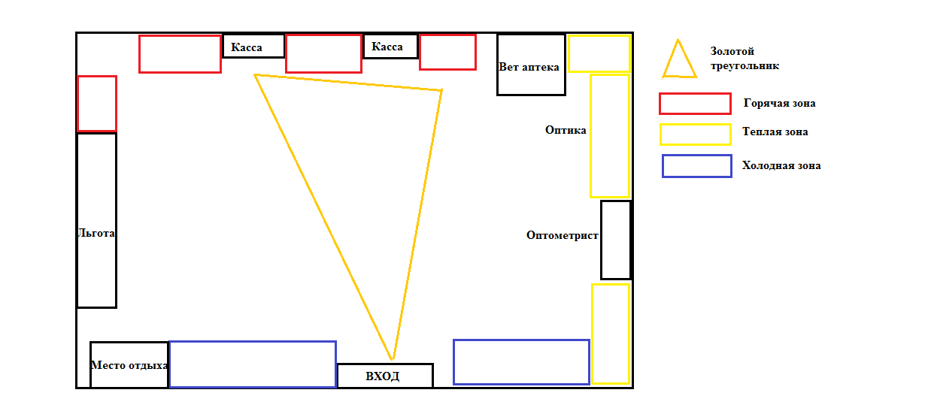

Коэффициент установочной площади
Ку=Sуст / Sтз
Где Sy-установочная площадь (площадь, занятая под торговое оборудование) м2;
S т.з.-площадь торгового зала,м2
Sуст =9 м²
Sтз= 28 м²
Ку= 9 м² /28 м² = 0,32
Коэффициент установочной площади в аптеке равен 0,32, что является оптимальным значением для закрытой формы выкладки (0,25-0,35). Из этого значения следует, что торгового оборудования в аптеке достаточно и при большом потоке людей им будет удобно передвигаться по аптеке и хорошо рассмотреть товар.

6) Товарная выкладка
На витринах товар размещен с учетом фармакологических групп, используется горизонтальная и вертикальная форма выкладки товара. В стеллажах детское питание размещено по производителям. У прикассовой зоны расположены товары импульсивного спроса. Витрина имеет четыре уровня и расположены на уровне рук и глаз. Основная информация не закрыта другими товарами и ценниками, поэтому легко читаема. Цена товара хорошо видна и читаема покупателю.
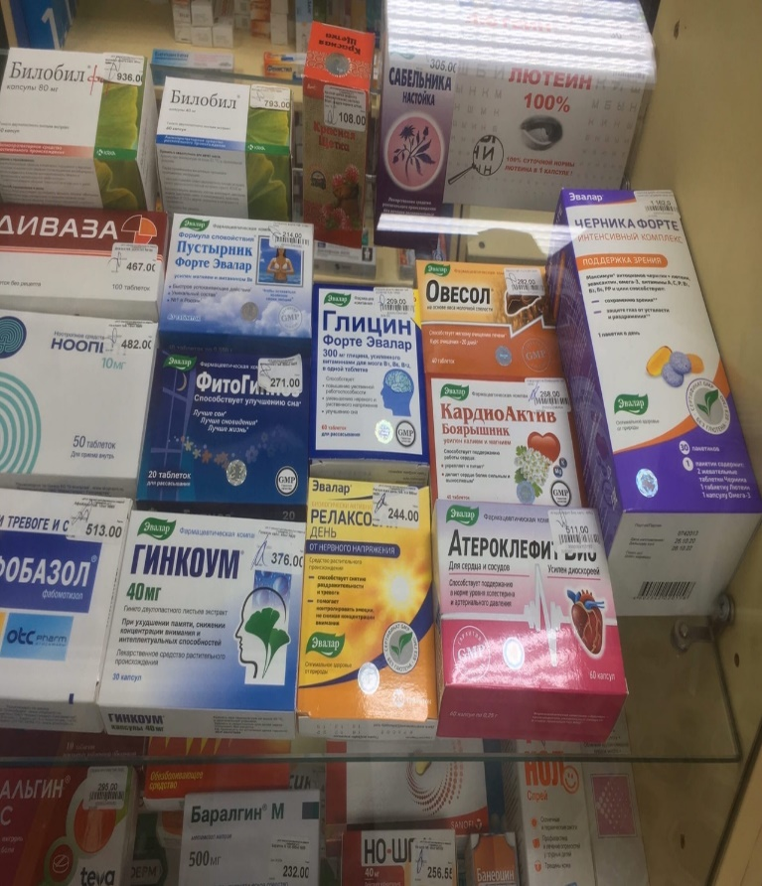
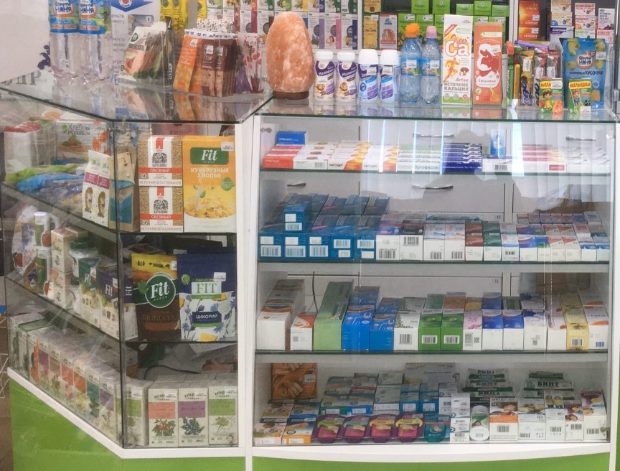

7)Реклама в аптеке.
В качестве рекламы в аптеке используют плакаты, буклеты, каталоги, листовки, коробки для чеков, пакеты с логотипом «Губернские аптеки», монетницы с названием аптеки. На двери при входе так же имеется плакат с рекламой кислородных коктейлей.

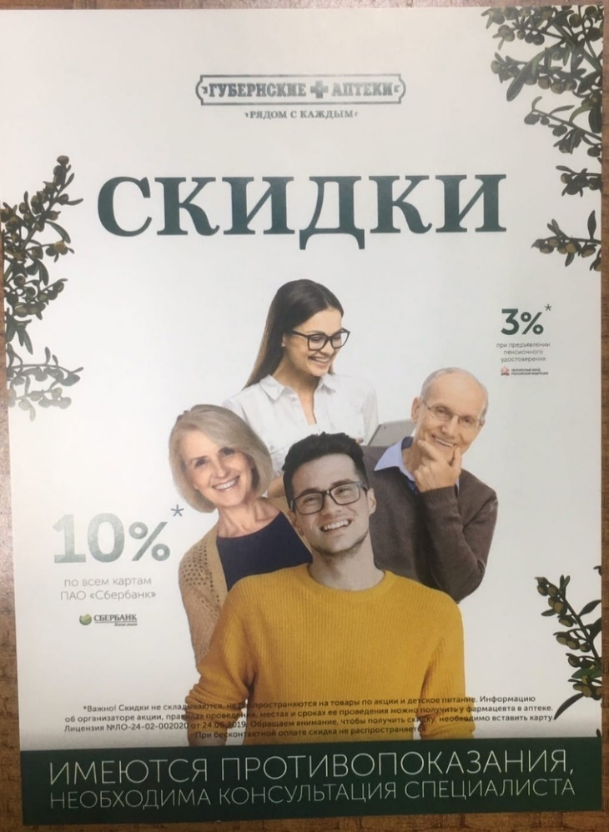
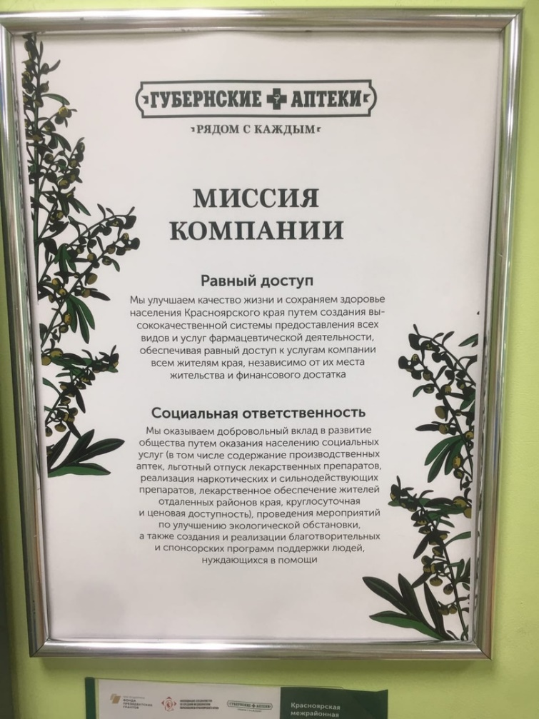

Вывод:
Проведя маркетинговое исследование аптеки АО «Губернские аптеки» аптека №51, можно сделать вывод что она соответствует требованиям современного маркетинга, так как аптека находится в удобном расположении для посетителей, торговый зал оформлен в приятных цветах, обстановка аптеки радует глаз покупателей, оформление витрин и выкладка большого ассортимента товара удовлетворяет покупателей. Фармацевты приятно выглядят и очень вежливо относятся ко всем посетителям.

Предложения по улучшению работы аптеки:
Единственное, что на мой взгляд я бы предложила сделать, это поставить кнопку для вызова инвалидов. Ведь не всегда у людей с ограниченными возможностями есть силы самостоятельно подняться. Еще можно было бы сделать межсезонные акции, которые будут привлекать внимание покупателей еще больше.

Тема №15. (6 часов)
Маркетинговый анализ аптечного ассортимента.

Протокол маркетингового анализа лекарственного средства (МНН): Мелоксикам
в аптеке: Губернская аптека ЦРА №51, аптека № 51
Торговые названия (синонимы): Мовалис, Артрозан, Элокс-Солофарм, Би-ксикам, Мелокс, М-Кам, Мелбек, Лем, Мовасин, Мелофлам, Мирлокс, Матарен, Амелотекс, Месипол.
Фармакотерапевтическая группа: НПВС
1.Трехуровневый анализ ЛС Мелоксикам
1.1.Сущность товара - удовлетворение потребности человека в лечении остеоартроза, ревматоидного артрита, анкилозирующего спондилита (болезнь Бехтерева),других дегенеративных заболеваний суставов, сопровождающихся болевым синдромом.
1.2.Фактический товар:

Наименование лекарственных форм, прошедших регистрацию | Имеются в аптеке | Пользовались спросом
Мелоксикам таб. 7,5 мг | + | +
Мелоксикам таб. 15 мг | + | +
Мелоксикам р-р 10 мг/мл-1,5 мл | + | +
Мелоксикам р-р 15 мг/1.5 мл-1.5мл | + | +
Мелоксикам р-р 6 мг/мл- 2.5 мл | + | +
Мелоксикам гель 1% | - | -
Мелоксикам сусп. 7.5 мг/5 мл | - | -
Мелоксикам супп. 7.5 мг | - | -
Мелоксикам супп. 15 мг | - | -

1.3.Добавленный товар - информационные и консультационные услуги.

1.Определение коэффициента полноты ассортимента.
По состоянию на 12.06.2021г. в «Государственном реестре ЛС», зарегистрировано 5 лекарственных форм лекарственного препарата Мелоксикам. В аптеке на момент исследования представлена 2 лекарственные формы. Кп=2:5=0,4
2. Определение коэффициента глубины ассортимента.
Согласно Государственному реестру разрешено к применению 9 препаратов Х В аптеке на момент исследования представлено 5 препаратов. Кг=5:9=0,55
3.Определение полноты использования ассортимента. Па=5:5х100%=100%
4.Определение индекса обновления Iо=1:9=0,11
Вывод: Ассортиментный анализ лекарственного препарата Мелоксикам показал:
1. Полнота ассортимента соответствует маркетинговым требованиям ( Кп=0,4). В идеале этот коэффициент должен равняться 1,0, в реальных условиях он находится в пределах 0,4-0,8.
2. Глубина ассортимента (Кг=0,55),указывает на то, что следует увеличить глубину ассортимента за счет закупа отсутствующих препаратов и внедрение новых препаратов

ОТЧЕТ ПО ПРОИЗВОДСТВЕННОЙ ПРАКТИКЕ
Ф.И.О. обучающегося ___Каралюк Екатерины Сергеевны

Группа___202_______ Специальность____33.02.01 Фармация

Проходившего производственную практику «Отпуск лекарственных препаратов и товаров аптечного ассортимента» с 10.05.21г по 12.06.2021г

На базе_АО «Губернские аптеки» ЦРА №51 аптека №51, ул. Перенсона, д 3.

Города/района с.Богучаны

За время прохождения мною выполнены следующие объемы работ:

А. Цифровой отчет
№ | Виды работ | Количество
1 | Анализ ассортимента лекарственных средств | 20
2 | Анализ ассортимента изделий медицинского назначения | 26
3 | Анализ ассортимента медицинских приборов и аппаратов | 20
4 | Анализ ассортимента гомеопатических лекарственных средств | 2
5 | Анализ ассортимента биологически-активных добавок | 35
6 | Анализ ассортимента минеральных вод | 3
7. | Анализ ассортимента парфюмерно-косметической продукции | 31
8. | Анализ ассортимента диетического питания | 27

Б. Текстовой отчет
Отразить:
Программа производственной практики выполнена в полном объеме.
За время прохождения практики
- закреплены знания: современного ассортимента готовых лекарственных средств, лекарственных средств растительного происхождения, другие товары аптечного ассортимента; идентификация товаров аптечного ассортимента,; нормативные документы, основы фармацевтической этики и деонтологии; принципы эффективного общения, особенности различных типов личностей клиентов; информационных технологий при отпуске лекарственных средств и других товаров аптечного ассортимента.
- отработаны практические умения: применение современных технологий и давать обоснованные рекомендации при отпуске товаров аптечного ассортимента, оформлять торговый зал с использованием элементов мерчандайзинга, соблюдать условия хранения лекарственных средств и товаров аптечного ассортимента, оказывать консультативную помощь в целях обеспечения ответственного самолечения, использовать вербальные и невербальные способы общения в профессиональной деятельности.
- приобретен практический опыт: Организации работы аптеки по приему и хранению товаров аптечного ассортимента. Хранение и реализация лекарственных средств, гомеопатических препаратов, мед. изделий, мед. приборов, БАДов, минеральных вод, парафармацевтических товаров, детского и диетического питания. Маркетинговая характеристика аптеки. Торговое оборудование аптеки. Планировка торгового зала аптеки. Оформление витрин. Реклама в аптеке.
- выполнена самостоятельная работа: Презентация на тему «Тонометры»
Условия прохождения практики:
Все условия в аптеке №51 на момент прохождения практики соответствуют графику тематического плана, понравилось работать в дружном коллективе, все сотрудники очень добрые и приветливые, руководитель на протяжении практики помогала и давала профессиональные советы в различных ситуациях.

Студент___________ _______________
(подпись) (ФИО)
Общий/непосредственный руководитель практики ___________ _______________
(подпись) (ФИО)
«____» _______________ 20 ___ г. М.п.

